МІНІСТЕРСТВО ОСВІТИ І НАУКИ УКРАЇНИ
Західноукраїнський національний університет

Навчально-науковий інститут публічного управління
Кафедра міжнародної економіки

ДЕРЛИЦЯ Надія Ярославівна

Ринок землі в умовах реформи та його інтеграція у європейський і світовий ринки

спеціальність 281 «Публічне управління та адміністрування»
освітньо-професійна програма - Державна служба

Кваліфікаційна робота за ступенем вищої освіти «Магістр»
Виконала студентка
групи ДСПУАзм - 26
Н.Я. ДЕРЛИЦЯ

підпис
Науковий керівник:
д.е.н., професор Є.В. САВЕЛЬЄВ

підпис
Кваліфікаційну роботу допущено до захисту:
«___»______________________ 2021 р.
Завдувач кафедри
І.Я. ЗВАРИЧ

ТЕРНОПІЛЬ, 2021
ЗМІСТ

ВСТУП  РОЗДІЛ 1. ТЕОРЕТИЧНІ АСПЕКТИ ФУНКЦІОНУВАННЯ РИНКУ ЗЕМЛІ В СУЧАСНИХ ЕКОНОМІЧНИХ УМОВАХ  1.1. Інституціональний підхід до використання землі як економічного ресурсу  1.2. Економічні основи функціонування ринку землі в сучасних умовах  Висновки до розділу 1  РОЗДІЛ 2 АНАЛІЗ ПРОЦЕСІВ ФУНКЦІОНУВАННЯ РИНКУ ЗЕМЛІ В УМОВАХ РЕФОРМИ  2.1. Аналіз сучасного стану ринку землі в Україні  2.2. Міжнародний досвід земельної реформи та шлях України  2.3. Фінансове регулювання земельних відносин в системі державного регулювання економіки  Висновки до розділу 2  РОЗДІЛ 3. РОЗДІЛ 3. ШЛЯХИ ПІДВИЩЕННЯ ЕФЕКТИВНОСТІ ФУНКЦІОНУВАННЯ РИНКУ ЗЕМЛІ В КОНТЕКСТІ ПЕРСПЕКТИВ ЙОГО ІНТЕГРАЦІЇ У ЄВРОПЕЙСЬКІ ТА СВІТОВИЙ РИНКИ  Висновки до розділу 3  ВИСНОВКИ  СПИСОК ВИКОРИСТАНИХ ДЖЕРЕЛ | 3  6  6  14  23  24  24  32  39  44  45  51  52  55

ВСТУП

Актуальність проблеми. У сучасній Україні процеси інституціоналізації та структурної трансформації економіки зумовлюють необхідність формування відповідного механізму функціонування ринку землі. За своєю структурою механізм функціонування ринку землі є складною системою відносин регулювання та саморегулювання, що базуються на таких принципах взаємодії, як координація, субординація та узгодження економічних інтересів. Поліфункціональність механізму, насамперед, пояснюється тим, що ринок землі, будучи базовим сегментом системи земельних відносин, забезпечує оборот сільськогосподарських земель у вигляді відчуження та присвоєння повних і часткових прав земельної власності. Тому, вважаємо дослідження процесів розвитку ринку землі в умовах реформи та його інтеграції у Європейські та світовий ринки актуальним та своєчасним.
Аналіз останніх досліджень та наукових праць. Науково-теоретичну базу щодо формування сучасного ринку землі в України та країнах ЄС становлять розробки сучасних дослідників, а саме: Б. Андрушківа, М. Волчкової, О. Гаражі, А. Гріненко, О. Зигрія, Н. Ковди, Д. Кондратенка, П. Кулинича, Л. Мельника, Є. Савельєва, Т. Смовженка, А. Сучкова, Дж. Стотера, Р. Таратули, А. Третяк, О. Шульги, В. Шипуліна та ін. В наукових пошуках даних вчених досліджено теоретичні засади побудови ринку землі у європейських країн та світі загалом. Проте на сьогодні й надалі є потреба в здійсненні нового дослідження процесів, пов’язаних із розвитком ринку землі в Україні контексті сучасних реформ і перетворень.
Метою кваліфікаційної роботи є вивчення теоретичних засад побудови та обґрунтування практичних рекомендацій щодо розбудови ринку землі в умовах реформи та його інтеграції у Європейські та світовий ринки.
Для досягнення поставленої мети перед кваліфікаційною роботою було обумовлено наступні завдання:
- охарактеризувати інституціональний підхід до використання землі як економічного ресурсу;
- розкрити економічні основи функціонування ринку землі в сучасних умовах;
- проаналізувати сучасний стан ринку землі в Україні;
- вивчити міжнародний досвід земельної реформи та шлях України в цьому напрямку;
- розкрити особливості фінансового регулювання земельних відносин у системі державного регулювання економіки;
- запропонувати шляхи підвищення ефективності функціонування ринку землі в контексті перспектив його інтеграції у європейські та світовий ринки.
Об’єкт дослідження – відносин з приводу землеволодіння, землекористування та землерозпорядження в Україні.
Предмет дослідження – процеси розвитку ринку землі в умовах реформи та його інтеграції у Європейські та світовий ринки.
Методи дослідження. З метою досягнення визначених завдань нами використовувалися такі загальнонаукові та емпіричні методи дослідження, як: аналізу і синтезу, абстрагування, індукції і дедукції, системно-структурний, абстрактно-логічний, статистичний, розрахунково-конструктивний, узагальнення.
Наукова новизна дослідження полягає в з’ясуванні напрямків поступального розвитку ринку землі України і обґрунтуванні шляхів удосконалення методичних підходів із його реформування та перспектив інтеграції у європейські та світовий ринки.
Практична значущість результатів кваліфікаційної роботи полягає у тому, що отримані висновки і зроблені пропозиції можуть були корисними при удосконаленні діяльності органів публічної влади щодо питань ефективного землеволодіння, землекористування та землерозпорядження.
Апробація. Окремі положення та результати дослідження оприлюднено у тезах доповіді на тему: «Особливості функціонування ринку землі в ринкових умовах» на науково-практичній конференції студентів та молодих вчених (Тернопіль, ЗУНУ, 2021).
Структура роботи. Кваліфікаційна робота складається зі вступу, трьох розділів, висновків, списку використаних джерел. Обсяг основної частини тексту становить 54 сторінки. Робота містить 6 таблиць, 5 рисунків. Список використаних джерел налічує 60 найменувань.

РОЗДІЛ 1. ТЕОРЕТИЧНІ АСПЕКТИ ФУНКЦІОНУВАННЯ РИНКУ ЗЕМЛІ В СУЧАСНИХ ЕКОНОМІЧНИХ УМОВАХ

1.1. Інституціональний підхід до використання землі як економічного ресурсу
Однією з глобальних проблем людства є продовольча проблема, яка пов’язана із обмеженістю ресурсів. Проблема забезпечення людства продовольством була чітко сформульована теоретично в рамках політичної економії. Ще Т. Мальтус у 18 столітті зазначав, що «… чисельність населення збільшується в геометричній прогресії, тоді як виробництво продовольства – лише в арифметичній» [39, с. 122]. Сьогодні це загальновизнаний висновок.
Розвитком ідеї Мальтуса стала класична теорія земельної ренти Д. Рікардо, згідно з якою «… ціна землі безпосередньо пов’язана з ціною продовольства доти, поки є основним джерелом його виробництва» [3, с. 156]. Отже, актуальність ефективного використання землі як ресурсу виробництва продовольства згодом лише посилюється.
Безумовно, основою економіки землекористування є власність на землю як об’єкт господарювання. При цьому слід мати на увазі, що приватна власність на землю в переважній більшості країн – явище усталене, традиційне, у той час як в Україні – це тільки система, що формується.
Тому викликає інтерес вивчення досвіду економічного використання землі як фактору виробництва продовольства в країнах, які є великими постачальниками продовольства на світовий ринок, що є поступальним фактором розвитку земельних відносин в Україні.
Традиційно в розвинених країнах земля як економічний ресурс виробництва продовольства використовується на основі двох економічних відносин: власність на землю як об’єкт господарства та оренда землі для організації сільськогосподарського виробництва.
Фундаментом сільськогосподарського виробництва, наразі, є приватна власність на землю. У свідомості населення країн із розвиненою ринковою економікою поняття власність ототожнюється з поняттям приватна власність.
Серед вчених у галузі економічної теорії точаться суперечки про можливі переваги приватної власності на землю. Але усі вони вважають, що «… процеси регулювання використання землі як економічного ресурсу пов’язані із державним регулюванням ціни на сільськогосподарську продукцію через підтримку сільськогосподарського виробника» [56, с. 47].
Відносини власності щодо землі на практиці реалізуються у вигляді державної, колективної чи приватної форми власності. Головним власником землі є народ конкретної держави згідно із законодавством. Щодо ефективності певної форми власності на землю, то, багато дослідників вважають, що «… приватна форма власності є найефективнішою, адже саме за такої умови реалізуються мотиваційні установки трудової і підприємницької діяльності. Відтак, відносини власності на землю є основою для формування виробничих земельних відносин, сутність яких полягає у використання землі як основного фактору виробництва для ведення господарства і здійснення підприємницької діяльності» [29; с. 59].
Землекористування в Україні регламентується Земельним кодексом. Відповідно до земельного кодексу передбачається використання землі на основі як приватної власності, так і оренди земельних ділянок.
Використання землі як економічного ресурсу пов’язані з виникненням побічних ефектів. Останнім часом у науковій літературі велика увага приділяється такому явищу, як «зовнішнє середовище» або «зовнішній ефект». Не стали винятком і процеси у сфері земельних відносин.
У світовій економіці поняття «зовнішній ефект» (екстреналія) було вперше згадано в 1920 Артуром Пігу в книзі «Економічна теорія добробуту». Саме словосполучення «зовнішні ефекти» ввів Пол Самуельсон в 1958 р.
Словник трактує поняття зовнішні ефекти як «витрати чи вигоди від ринкових угод, які не відображені в цінах». Ці ефекти виявляються внаслідок виробництва чи споживання благ. Екстерналії вирізняє дві основні риси. По-перше, це ефекти, що впливають на добробут інших осіб. По-друге, суб’єкти, що створюють дані ефекти, не несуть витрати і отримують компенсації у вигляді зміни добробуту інших. Поява зовнішніх ефектів провокує динамічний розвиток ринку людських благ: причому за умов, коли одні доступні, а другі перебувають у дефіциті. Такі ринки і спонукають розвиток людського капіталу, його відтворення та подальший вплив на ринкові відносини. Природно, виникає потреба у появі регулюючих відносин серед суб’єктів із можливих спірних питань взаємодії, зокрема, встановлення права власності на володіння ресурсами.
Американський економіст Рональд Гаррі Коуз у 1961 році запропонував спосіб вирішення проблеми зовнішніх ефектів. Дослідник зазначав, що з ресурсів найкращі умови складаються тоді, коли їхні власники здатні оцінити економічну ефективність цих ресурсів. Ця закономірність в економічній літературі отримала назву «теореми Коуза» і вона розкриває поняття, що розміщення ресурсів буде економічно рентабельним за умови, якщо якісно та кількісно зумовлені трансакційні витрати дорівнюють нулю.
Своєю теоремою Р. Коуз показав важливість трансакційних витрат. За умови їх нікчемності, ринок має можливість саморозвитку, без будь-якого впливу держави. Якщо ж такі витрати непомірно великі, тоді необхідно регулювання. Такий підхід спрацьовує за умови чіткого визначення права власності.
Трансакційні витрати є основною ланкою, інструментом неоінституціонального аналізу. У ряді випадків під трансакцією розуміють процеси, що стосуються як відчуження, так і присвоєння права власності. Звернемося до економічної теорії, де дано таке визначення трансакційних витрат «… – це витрати у сфері обміну, пов’язані з передачею прав власності» [7, с. 175]. Ряд теоретиків під інформаційними витратами розуміють елемент трансакційних. Через включення в останні сукупність дій щодо підбору та аналізу інформації, пошуку контрагентів, укладення угод та інше.
Одні зарубіжні вчені земельні відносини розглядають «… з позицій купівлі-продажу земельних ділянок, оренди землі та земельної ренти, де земельні відносини є частиною ринкових відносин. Велику увагу науковцями також приділено політиці управління земельними ресурсами через принципи раціонального землекористування, екологізації, дотримання юридичних меж та відносин власності на земельні ділянки» [58]. Інші зарубіжні вчені земельні відносини розуміють «… з позицій відносин власності (правовий аспект) та відносин обміну (економічний аспект), а такі аспекти як: оподаткування, рента, страхування, бюджетування земельних відносин розглядають виключно у взаємозв’язку із веденням сільського господарства. В такому випадку автори під земельними відносинами розуміють основу сільськогосподарського виробництва» [59]. Узагальнюючи ці думки, ми вважаємо, що земельні відносини – це сукупність суспільних відносин із володіння, користування та розпорядження земельними ресурсами у межах території держави із врахування формальних та неформальних правових і фінансових інститутів та принципів раціонального землекористування в контексті забезпечення державних інтересів.
До ключових особливостей земельних відносин можна віднести такі:
− об’єктом земельних відносин є земельні ресурси, які можна охарактеризувати за місцезнаходженням, рельєфом, рослинністю, надрами, ґрунтовим покривом;
− реалізація всіх форм прав власності на землю здійснюється у межах національної території згідно із формальними та неформальними правовими і фінансовими інститутами;
− економічну основу земельних відносин складають земля-капітал, земельний податок, земельна рента, ціна землі та ціна права на землю, ринок землі та ринок прав оренди землі;
− земельні ресурси, що створені природою, є обмежені в просторі і відновлюються дуже повільно, а тому потрібно здійснювати раціональне та технологічне землекористування на основі екологічного принципу здійснення земельних відносин;
− земельні ресурси є національним багатством, а тому, їх використання має здійснюватися згідно з національними інтересами та відповідати продовольчій безпеці країни.
Таким чином, виникає необхідність структуризації земельних відносин для формування належного базису щодо фінансового впливу держави на розвиток таких відносин.
Видається доцільним застосувати вищедосліджені теоретичні школи до процедури регулювання земельних відносин, а саме:
- розробити нові напрями державної політики у сфері визначення кадастрової вартості нових земельних ділянок, що виникають із часток чи фондів із перерозподілу земель. У цьому випадку враховуватиметься середньозважений показник бала кожної окремо взятої земельної ділянки;
- розробити пропозиції, створені задля вдосконалення нормативно-правової бази земельних відносин щодо процедур орендного землекористування;
- зосередити землі у руках лише тих землекористувачів, діяльність яких є максимально рентабельною;
- на рівні законодавства запровадити обмеження строків оренди орних земель;
- звести до мінімуму витрати трансакцій під час оформлення угод, як із земельними частками, так і з земельними ділянками.
Як відомо, у сфері земельних відносин центром всіх процесів є рівень орендної плати, але саме останній є економічним мотивом, який провокує власників вступати в орендні правовідносини [3, с. 158].
Важливим елементом земельних відносин виступають відносини обігу землі або відносини щодо обміну. Вони передбачають перехід права власності на землю, що може бути виражений в формі купівлі-продажу землі, надання її в оренду, спадщини чи дарування. У сучасних умовах найбільший інтерес становлять відносини щодо купівлі-продажу землі, оскільки, по-перше, право власності надає можливість користуватися земельними ділянками для власних потреб необмежено, а по-друге, право приватної власності на землю і можливість її продажу іноземцям має відношення до національних інтересів щодо територіальної цілісності та продовольчої безпеки країни.
В економічній літературі «… відносини обміну у сфері земельних відносин відображають через функціонування ринку земель, під яким розуміють сукупність економічних відносин власника землі з її покупцем із приводу купівлі-продажу земельних ділянок» [30, с. 6].
Дискусійність що підходів до формування ринку землі свідчить про специфічність таких відносин. Це вимагає окремого розгляду основних особливостей землі в якості об’єкта ринкових відносин. Зокрема: 1) земля не є продуктом людської праці, її необмежено штучно створити, а сама земельна ділянка має властивість нерухомості та є обмеженою у просторі; 2) пропозиція земельних ділянок на ринку нерухомості є обмеженою та нееластичною; 3) формування вартості землі не є ринковим механізмом, оскільки земельна ділянка є частиною території держави та національним багатством, одночасно її вартість визначається під певним впливом держави.
Виходячи із цих особливостей можемо зробити висновок, що земельні ділянки не можуть бути об’єктом купівлі-продажу на ринку землі. Ми вважаємо, що об’єктом купівлі-продажу на ринку землі має бути право власності на земельні ділянки, яке може передаватися третім особам за певну винагороду, що є еквівалентною вартості земельної ділянки. Вартість землі формується на підставі визначеного державою нормативу. В Україні таким нормативом є нормативна грошова оцінки землі. Вона є мінімальною межею вартості, яка збільшується в подальшому під впливом попиту та пропозиції, які формуються на основі оцінки якості земельної ділянки, її місця розташування, віддаленості до комунікацій тощо.
Крім права власності на земельну ділянку також об’єктом ринку землі є право оренди землі. Під цим правом розуміють «… засноване на договорі строкове платне володіння і користування земельною ділянкою, необхідною орендареві для провадження підприємницької та іншої діяльності» [25, с. 7]. Згідно із Земельним кодексом України «… право оренди земельної ділянки може відчужуватися, у тому числі, продаватися на земельних торгах, а також передаватися в заставу, спадщину, вноситися до статутного капіталу власником земельної ділянки» [14]. Купівля-продаж права оренди передбачає продаж таких складових земельних відносин як право користування і право розпорядження земельною ділянкою. Право володіння залишається у її власника.
Основні складові земельних відносин подано нами на рис. 1.1.
У економічній літературі «… до об’єктів земельних відносин переважно відносять земельні ділянки та права на земельні ділянки, а також землі в цілому» [23, с. 182]. Проте, ми вважаємо, що цей перелік не є повним, оскільки він не виділяє землі за призначенням (сільськогосподарські або несільськогосподарські). До несільськогосподарських земель належаті не тільки землі під забудову, а й землі оздоровчого, рекреаційного, культурного та іншого призначення.
Зауважимо, що для земельних ресурсів несільськогосподарського призначення використовується інший набір інструментів впливу держави та певна структура елементів земельних відносин. Таким чином, об’єктом земельних відносин мають бути земельні ресурси, які включають у свій склад сільськогосподарські угіддя, земельні ділянки виділені під будівництво, рекреаційні зони, ліси, заповідники і т.д. Такий поділ об’єктів земельних ресурсів дає можливість конкретизувати елементи таких ресурсів.
Земельні ділянки є елементом землеустрою – «… сукупності соціально-економічних та екологічних заходів, спрямованих на регулювання земельних відносин та раціональної організації території адміністративно-територіальних одиниць, суб’єктів господарювання, що здійснюються під впливом суспільно-виробничих відносин і розвитку продуктивних сил» [14].

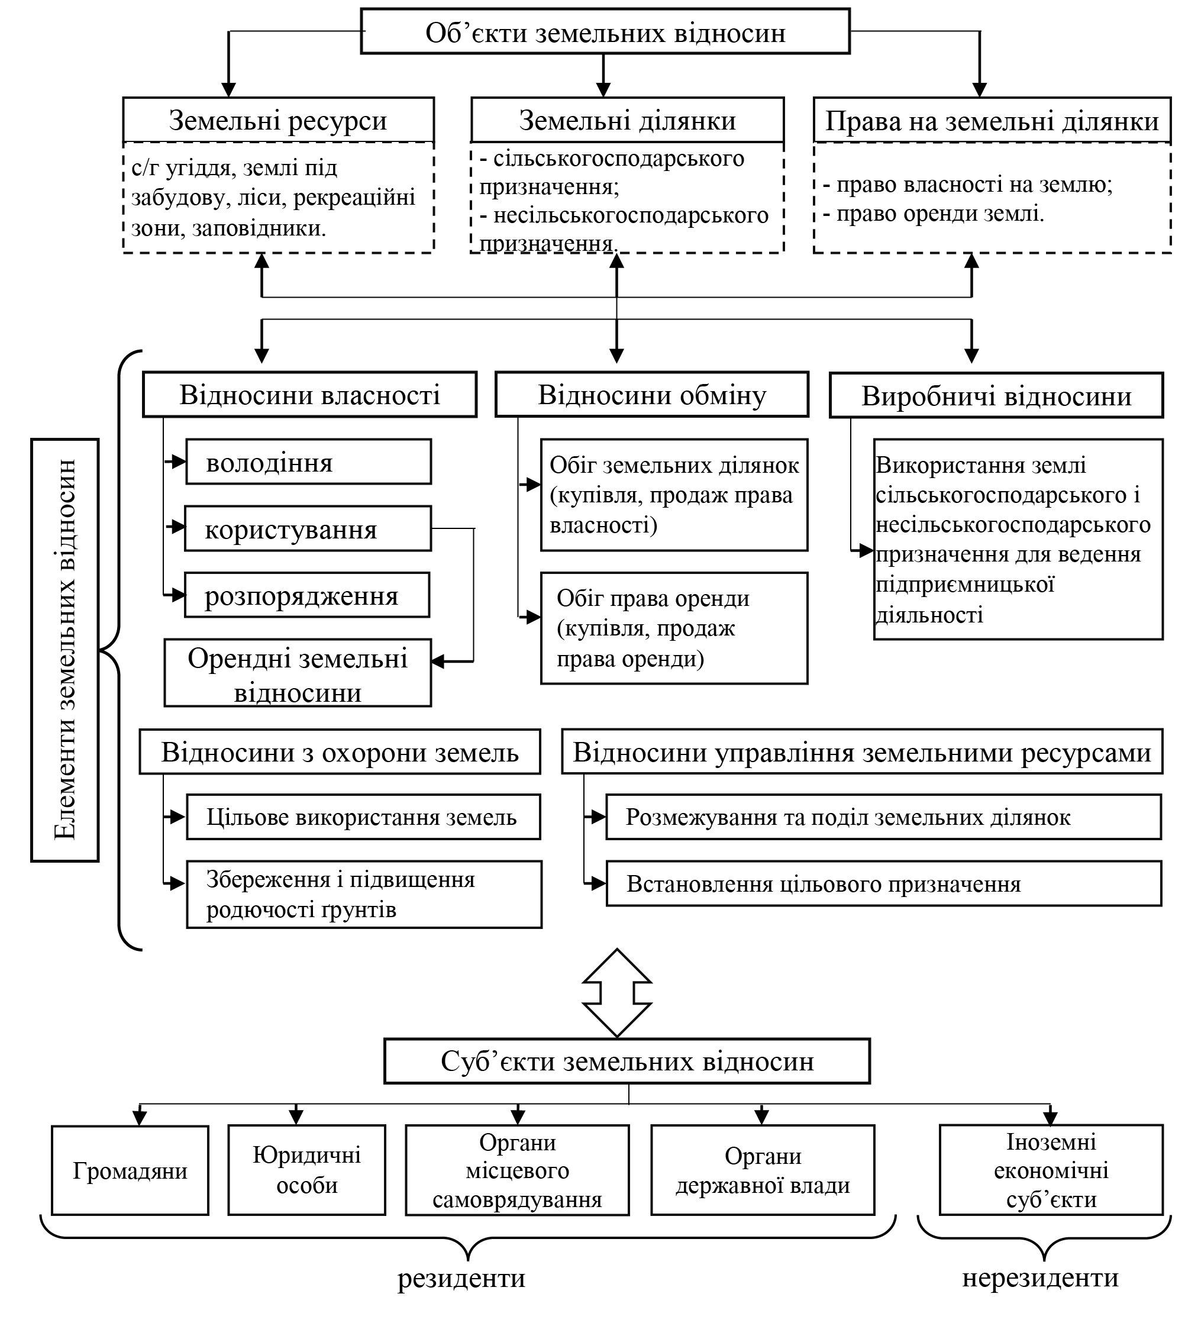
Рис. 1.1. Структуризація земельних відносин [32, с. 45]

До суб’єктів земельних відносин належать як резиденти (громадяни України, вітчизняні юридичні особи, органи державної влади та органи місцевого самоврядування), так і нерезиденти (іноземні громадяни чи суб’єкти господарювання). Проте нерезиденти не завжди можуть брати участь в здійсненні земельних відносинах. Це залежить від національного законодавства та можливостей ринкового обігу землі.
Використання світового досвіду земельних відносин вказує на те, що для ефективного використання земель необхідна не лише державна підтримка процесів землекористування, а й процедура планування використання та охорони земель, ведення державного земельного кадастру, стимулювання засобів підвищення розмірів аграрних підприємств, підвищення рівня концентрації сільськогосподарського виробництва, покращення технічного обслуговування аграрного сектора економіки, еколого-безпечне виробництво є прикладом гармонійного розвитку економіки, раціонального використання земельних ресурсів.
Отже, земельні відносини являються складною суспільно-економічною категорією, що поєднує у собі елементи і правових, і фінансових, і економічних, і соціальних, і політичних, і екологічних відносин. Земельні ресурси є важливими для існування держав та їх громадян. Тому земельні відносини вимагають формування ефективного регулятивного механізму, який має спрямовуватися на забезпечення ефективного землекористування, національних інтересів у цій сфері, продовольчої безпеки.

1.2. Економічні основи функціонування ринку землі в сучасних умовах
Земля, за будь-якого суспільного устрою, займає чільне місце серед усіх видів багатств, будучи об’єктом економічних та ринкових відносин. Вона виконує найважливішу роль у діяльності людей, що стосується господарської системи, а також життя в цілому. Ринок землі переважно у всіх економічно розвинених країн зачіпає значні аспекти їх функціонування: екологічний (як природний об’єкт), соціальний (як умова життя людей), політичний (як територія держави).
За своєю структурою механізм функціонування ринку землі є складною системою відносин регулювання та саморегулювання, що базуються на таких принципах взаємодії, як координація, субординація та узгодження економічних інтересів. Поліфункціональність механізму, насамперед, пояснюється тим, що «… ринок сільськогосподарських земель, будучи базовим сегментом системи земельних відносин, забезпечує оборот сільськогосподарських земель у вигляді відчуження та присвоєння повних і часткових прав земельної власності» [36, с. 7].
Розглядаючи ринок сільськогосподарських земель з цих позицій, можна обґрунтувати структуру механізму функціонування та розвитку ринку, що є системою взаємопов’язаних та взаємодіючих механізмів державного регулювання та ринкового саморегулювання.
Таким чином, при визначенні сутності механізму функціонування ринку сільськогосподарських земель, перш за все, необхідно враховувати його специфічні риси:
– локальний та замкнутий характер через просторову обмеженість, неоднорідність землі за якістю та місцем розташування;
– інституційна дихотомія структури ринку (ринок прав власності та ринок прав землекористування, формальні та неформальні відносини);
– характер інституційного середовища (стабільне чи нестабільне).
Визнання дуального характеру механізму функціонування ринку дозволяє розглядати його як систему вільних ринкових відносин та як способи взаємодії суб’єктів ринку в умовах інституційних обмежень та змін.
Суть специфіки механізму функціонування ринку землі полягає в тому, що його структурні елементи досить складно розділяти на елементи ринкові та інституційні, тому що на практиці вони не виявляються у чистому вигляді. Як правило, у процесі реалізації механізмів ціноутворення, формування попиту, взаємодії пропиту і пропозиції та узгодження економічних інтересів ці структурні елементи інтегруються в єдину систему. Що ж до інституційного механізму, як зазначає Н. Лебедєва, він виступає як «… особливий спосіб перетворення господарських взаємовідносин суб’єктів у процесі ієрархічного впорядкування господарської організації відповідно до вимог традиційно існуючого чи легітимно встановленого суспільством інституту» [26, с. 62].
Таким чином, структура механізму функціонування ринку сільськогосподарських земель представляє систему взаємопов’язаних елементів механізмів саморегулювання та регулювання. Якщо механізм саморегулювання ринку сільськогосподарських земель обумовлений дією ринкового закону попиту та пропозиції, умовами конкуренції та інституційним режимом функціонування ринку, то механізм регулювання ринку – діючими інституційними обмеженнями, що сприяють формуванню кадастрової та ринкової ціни, режимом трансакцій повних та часткових прав на земельну власність. У механізмі функціонування ринку як інститути організації та управління виступають кадастрові, майнові та інші спеціальні установи, за допомогою яких відповідно до правил, визначених чинним законодавством, відбувається перерозподіл прав власності на сільськогосподарські землі між учасниками земельних відносин (див. рис. 1.2).
Інфраструктурне обслуговування ринку землі забезпечують державні та приватні землевпорядні організації, агентства з оцінки землі та нерухомості, бюро технічної інвентаризації.
У процесі функціонування ринку підключаються функціональні підсистеми різних органів виконавчої влади: органи місцевого самоврядування, громадські об’єднання тощо. До інституційних елементів механізму відносяться запровадження мораторію на продаж сільськогосподарської землі, умови оренди та переведення землі з однієї категорії в іншу та визначення кадастрової ціни.
Оскільки об’єктом обміну на ринку стає декларація про земельну власність, то правомірно говорити про ринок права власності на землю. Зазвичай, застосовуються два способу трансакцій права на земельну власність.

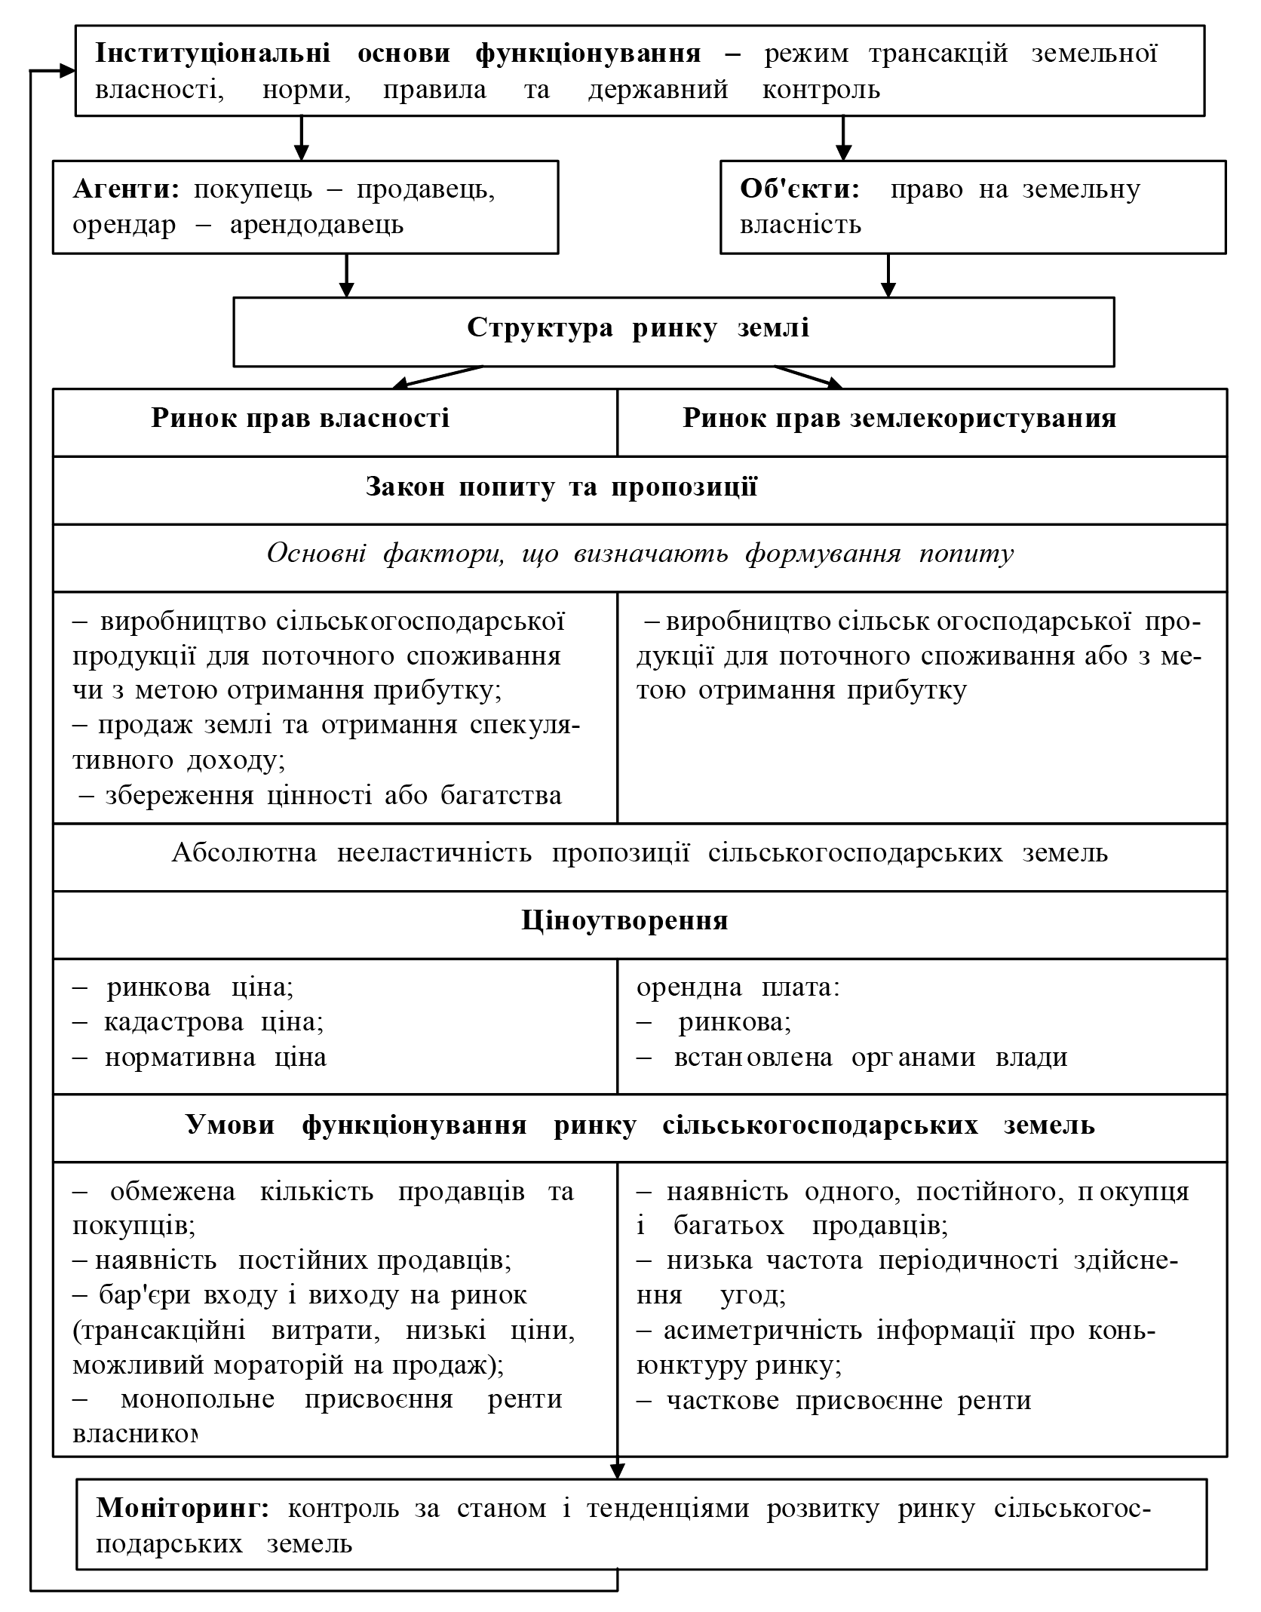
Рис. 1.2. Структурно-логічна схема механізму функціонування ринку сільськогосподарських земель [36, c. 31]

У реалізації першого способу відчужується повний пакет прав на земельну власність і завершується угодою купівлі-продажу для учасників ринку. Другий спосіб передбачає неповне відчуження прав на земельну ділянку. Тут переговори учасників ринку завершуються угодою – укладанням договору оренди і підписанням договору отримання права користування.
Структурування ринку з позиції двох типів ринку – ринку прав власності та ринку прав землекористування, дозволяє обґрунтувати дихотомію механізму функціонування та відповідний тип моделі ринку сільськогосподарських земель. За своєю сукупною характеристикою даний ринок є змішаною моделлю конкуренції, оскільки на одному сегменті ринку домінує монополія, а на іншому – монополістична конкуренція. На ринку прав власності проявляється недосконалий тип конкуренції, тому що кількість продавців та покупців на ринку обмежена, а кожна земельна ділянка унікальна і не підлягає повторенню. Умови входу на ринок заблоковані обсягами капіталовкладень, інституційними обмеженнями, величиною трансакційних витрат, можливим мораторієм на продаж сільськогосподарських земель у окремих регіонах.
На ринку прав землекористування, де домінують орендні відносини за наявності одного великого сільськогосподарського підприємства чи фермерського господарства, найчастіше виявляються відносини монополістичної конкуренції.
У процесі функціонування ринку сільськогосподарських земель ринковий механізм – закон попиту та пропозиції – реалізується в умовах економічних та інституційних обмежень (див. рис. 1.3).
Так, закон попиту реалізується в умовах практично «заданих» цін за наявності на локальних ринках постійних продавців та покупців, обмеженої кількості земельних ділянок та за слабких сигналів ринку. У такій ситуації на формування попиту більший вплив мають нецінові детермінанти на противагу ціновим детермінантам.
Специфіка землі, як ринкового товару, обумовлює особливості попиту на землю, виражені в наступному [4]:
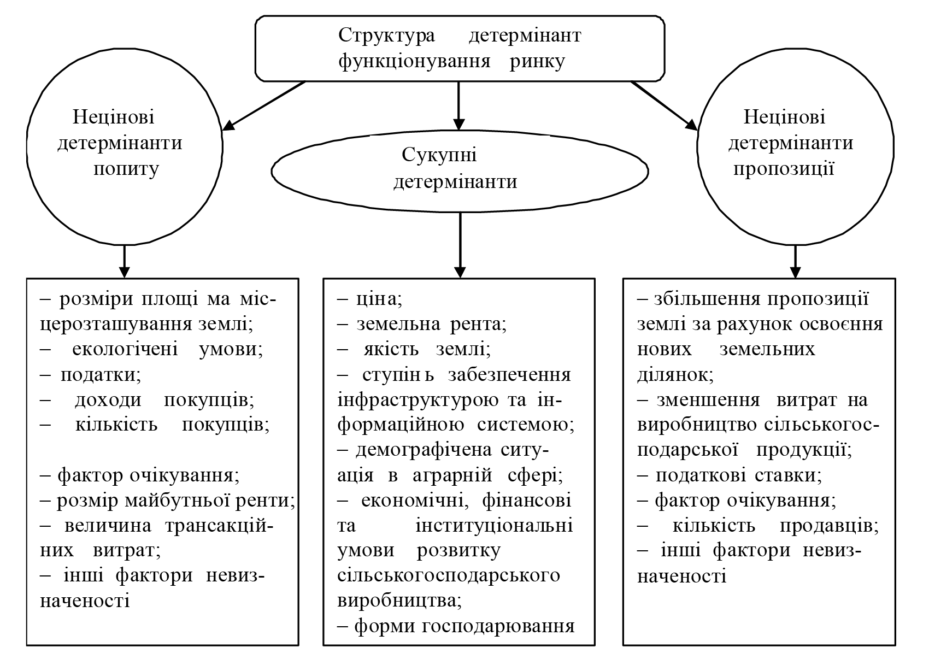
Рис. 1.3. Детермінанти функціонування ринку сільськогосподарських земель [36, c. 32]

– залежність попиту від розташування земельних ділянок у локальній місцевості, що дозволяє сегментувати ринок землі з урахуванням якості та розташування землі, незалежної від ціни в умовах обмеженої кількості земельних ділянок у певній місцевості;
– принцип спадної граничної прибутковості, який поширюється на земельні ділянки;
– обмежена дія ефекту заміщення та ефекту доходу на ринку сільськогосподарських земель, обумовлена низькими доходами сільського населення, обмеженою кількістю та однаковою за якістю земельних ділянок у локальній зоні.
Відповідно до закону попиту та пропозиції величина попиту та пропозиції на сільськогосподарські землі визначається ціною, а структурні зміни обумовлені змінами нецінових детермінантів.
Результати проведеного дослідження дозволяють визначити мотиви формування попиту на земельні ресурси в аграрному секторі економіки України з урахуванням концептуального підходу Дж. М. Кейнса [18, с. 289-290]:
- автономний (необхідний) попит – попит на землю для сільськогосподарської продукції, призначеної для поточного споживання;
- трансакційний мотив – попит на земельні ресурси для виробництва економічного блага з метою отримання прибутку;
- спекулятивний мотив – попит, націлений на подальший продаж землі та отримання спекулятивного доходу;
- мотив застереження – збереження цінності або багатства.
Таким чином, при формуванні попиту вибудовується кумулятивний ланцюжок взаємозв’язків як економічних, так й інституційних, який можна відобразити у вигляді змін детермінантів, мотиву та структурних змін попиту, що, у свою чергу, сприяє вибору конкретної моделі ринку та механізму його функціонування.
Величина попиту та пропозиції на сільськогосподарську землю визначається ціною на земельні ділянки, проте зміни у структурі попиту та пропозиції можуть бути викликані неціновими детермінантами, які у деяких дослідженнях агреговані у групи факторів. Чинники, що визначають попит та пропозицію, за характером впливу на механізм функціонування ринку сільськогосподарських земель можна розділити на дві основні категорії: екзогенні (зовнішні) та ендогенні (внутрішні). Зовнішні чинники – це політичні, адміністративні, правові, визначаються макроекономічним та інституційним середовищем. Стабільне інституційне середовище, як правило, забезпечує стійке землекористування, а непередбачувані зміни у політиці держави завжди стримують розвиток та сприяють нестандартній поведінці учасників ринку в умовах активізації неформальних відносин та зростання трансакційних витрат (див. табл. 1.1).

Таблиця 1.1
Групи факторів нецінових детермінант, що впливають на структуру попиту та пропозиції на ринку землі [36, c. 34]
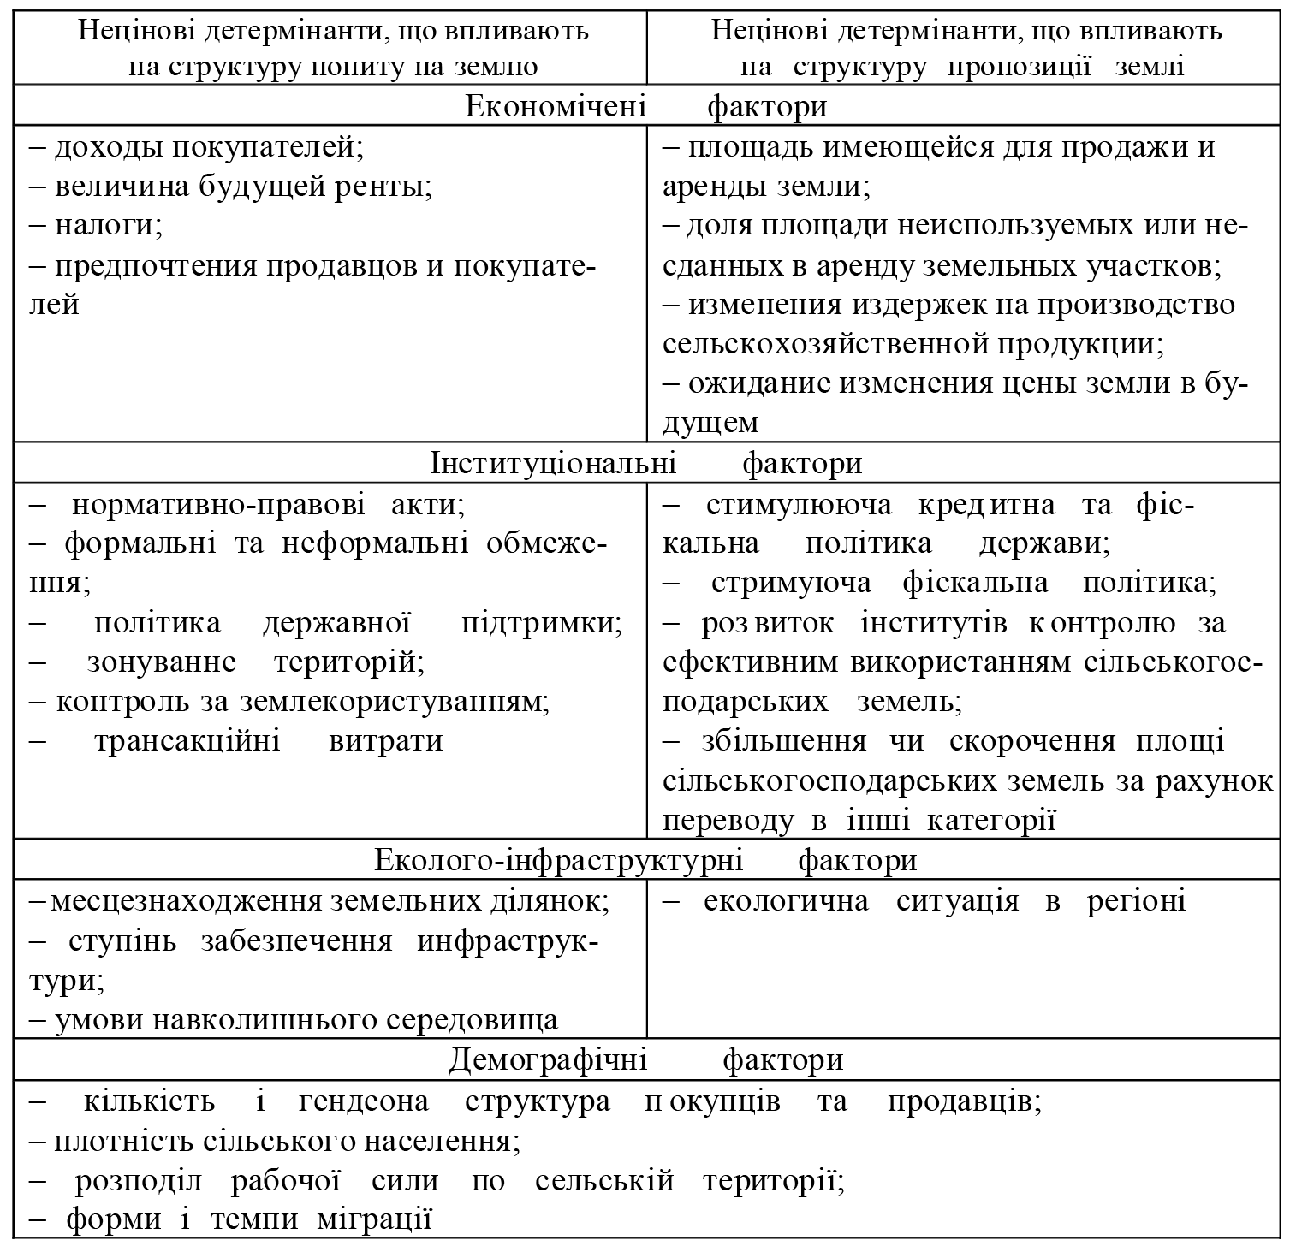

Вплив внутрішніх чинників на попит на землю обумовлений зв’язком земельних ділянок із конкретною територією та носить більшою мірою місцевий характер. Тому ця група факторів включає демографічні, економічні та екологічні компоненти локального характеру. Певну роль при цьому відіграють місце розташування земельних ділянок, інфраструктура місцевості та умови довкілля. До внутрішніх чинників пропозиції слід зарахувати чисельність продавців, кількість і якість земельних ділянок, їх розташування, рівень виробничої інфраструктури та зміна величини витрат при виробництві сільськогосподарської продукції.
Ефективність механізму функціонування ринку залежить від багатьох факторів – екзогенних та ендогенних, цінових та нецінових детермінант попиту та пропозиції, інституційних умов відчуження та реалізації прав на земельну власність. Ринкова вартість землі встановлюється у процесі взаємодії попиту та пропозиції. Проте ціна землі формується не лише під впливом ринкового механізму, а й інституційного. У цьому контексті можна розглядати основні елементи інституційного механізму ціноутворення, що визначають ринкову, кадастрову та контрактну (орендну) ціну земельної ділянки. Кадастрова ціна землі визначається за результатами проведення державної кадастрової оцінки земель, що використовується для оподаткування, періодично переглядається і, як правило, нижча за ринкову. Кадастрова оцінка землі ґрунтується на класифікації земель за цільовим призначенням, видом дозволеного використання та проводиться для визначення кадастрової вартості земельних ділянок різного цільового призначення. Ринкова ціна земельної ділянки визначається за умов асиметричності інформації під впливом активних неформальних та слабких ринкових сигналів у процесі переговорів між учасниками ринку. Якщо кадастрова вартість встановлюється державою, то ринкова вартість, з одного боку, формується як похідна від кадастрової ціни, а з другого – визначається ринковим попитом. У процесі формування ринкової ціни враховуються передбачувані розміри трансакційних витрат, які часто стають причиною зростання ціни на землю. Розмір трансакційних витрат відбиває ефективність механізму функціонування ринку. Зростання трансакційних витрат стає стримуючим чинником у процесі розподілу землі та формує «витратний» механізм розподілу земельних ресурсів. У сучасній економіці залежно від структури власності та форм господарювання, якості землі спостерігається не тільки зростання, а й диференціація трансакційних витрат, що сприяє розвитку спекулятивної ціни на землю.
Висновки до розділу 1
Земельні відносини представляють собою сукупність суспільних відносин із володіння, користування та розпорядження земельними ресурсами в межах території конкретної держави із урахування як формальних, так й неформальних правових і фінансових інститутів та принципів раціонального землекористування у контексті забезпечення національних інтересів. До основних структурних елементів земельних відносин належать відносини щодо набуття-передачі власності; відносини обміну; виробничі відносини; відносини з приводу охорони земель; відносини щодо управління земельними ресурсами.
Проведене дослідження дозволяє виявити специфіку механізму функціонування та розвитку ринку землі, що є дуальною структурою взаємопов’язаних та взаємозалежних елементів із домінуванням регульованих стійких норм на ринку прав власності та неформальних інститутів (усна домовленість про умови оренди, імпліцитні контракти) на ринку прав землекористування.

РОЗДІЛ 2. АНАЛІЗ ПРОЦЕСІВ ФУНКЦІОНУВАННЯ РИНКУ ЗЕМЛІ В УМОВАХ РЕФОРМИ

2.1. Аналіз сучасного стану ринку землі в Україні
Активний розвиток світової економіки у ХХ столітті обумовив зовсім нові надзвичайно складні сучасні проблеми з функціонування ринку землі.
Земля є основним національним багатством нашої країни. В Україні є «… приблизно 800 видів ґрунтів, більшість із яких – це чорноземи, які займають 27,8 млн га, що становить 8,7% від світових їх площ, і є основним фондом отримання рослинницької продукції. Вони становлять основну площу сільськогосподарських угідь України – 67,7%» [4, с. 359]. Проте сьогодні ми спостерігаємо, що землекористування є неефективним та нераціональним, а законодавство у цій сфері – недостатньо врегульоване.
На даний час в Україні угіддя, що придатні для ведення активного сільського господарства, «… складають на планеті 1,6 млрд га (в Україні цей показник складає 42,4 млн га або приблизно 2,6% світового об’єму угідь сільськогосподарського призначення у світі і 70% загальної земельної площі України), і, у подальшому, обсяг сільськогосподарських угідь буде зменшуватись через глобальні зміни клімату (в Україні – постійне зростання дефіциту водних ресурсів і підвищення середньорічної температури), забруднення (наприклад, через наслідки аварії на ЧАЕС у нашій країні радіоактивного забруднення зазнало 4,5 млн га угідь сільськогосподарського призначення або восьма частина від їх загальної площі) чи розростання площ сміттєзвалищ і населених пунктів, неефективне управління земельними ресурсами та інші фактори» [6, с. 51].
Наша країна володіє значними земельними ресурсами, що «… характеризуються наступними параметрами:
- близько 9% світових площ чорноземів розташовано в Україні і при цьому їх обсяг становить близько 60% всіх наявних сільськогосподарських угідь та 44% території України (загальносвітовий показник знаходиться в межах 6% території країни);
- відсоток угідь сільськогосподарського призначення в Україні складає 70,3% її території. При цьому середнє значення цього показника у Європейському Союзу становить 47%, у Туреччині ‒ 54%, а в Росії ‒ тільки 13%» [40, с. 99]. Цю інформацію нами відображено в таблиці 2.1.
- в Україні частка угідь під ріллею має «… 78% угідь сільськогосподарського призначення (при цьому перелоги складають 1%, багаторічні насадження – 2%, сіножаті ‒ 6%, а пасовища розташовані на 13%);
- площа сільськогосподарських земель України складає понад п’яту частину від загального обсягу угідь сільськогосподарського призначення 28 країн-членів Європейського Союзу. Загальний обсяг земельної площі у розрахунку на одну особу в цілому по Україні на початку 2000-х складала 0,82 га сільськогосподарських угідь та 0,67 га ріллі та через зменшення населення країні ці показники постійно зростають (у країнах Європейського Союзу відповідні показники становлять 0,37 та 0,21 га і якщо потік мігрантів з України у країни Центральної і Західної Європи та Північної Америки зростатиме, то ці показники будуть зменшуватись)» [38].
Таблиця 2.1
Частка угідь сільськогосподарського призначення у відсотках від загальної площі окремих європейських країн [6, с. 52]
Країна | Відсоток угідь сільськогосподарського призначення від загальної площі країни
Австрія | 39
Хорватія | 48
Польща | 52
Болгарія | 49
Чехія | 55
Угорщина | 65
Румунія | 63
Словаччина | 40
Україна | 71

Таким чином, проблема питання власності на землю і розвитку повноцінного ринку землі в нашій державі є зараз основною в забезпеченні не лише української продовольчої безпеки, а й міжнародної. Купівля і продаж сільськогосподарської землі в Україні є дуже потенційним напрямком економічної діяльності суб’єктів господарювання та предметом як геополітичного, так і геоекономічного співробітництва, а також і жорсткого економічного суперництва усіх країн в глобальній економіці.
Земельне питання було і залишається дуже актуальним для України. Тривалий час у нашій країні діяв мораторій щодо вільного продажу сільськогосподарських земель.
Хоча даний мораторій був на законодавчому рівні, та насправді в країні діяла ціла низка схем, за якими можна було стати власником земельної ділянки. Ними користуються всі – від звичайних фермерів, до аграрних підприємств. Таким чином ринок землі в Україні існував давно, але він знаходився у «тіні». Проти його офіційної легалізації виступали як політики, так і чиновники, що заробляли на цьому. Вони мали підтримку з боку великих агрохолдингів, яких також влаштовувала існуюча модель – коли оренда паїв реалізовувалася за заниженими ставками й за відсутності конкуренції. З другого боку, відсутність конкуренції на ринку землі змушує власників землі (селян) здавати свої земельні ділянки за заниженими в кілька разів цінами в оренду агрохолдингам.
Мораторій погіршував також і якість землі, бо орендарі, що орендують сотні гектарів землі за дуже низькою ціною й не мають права та чіткої перспективи в подальшому стати власником такої землі, не завжди зацікавлені у збереженні її родючості та якості ґрунтів. А недбале ставлення з їх боку до землі призводило до її деградації. Та, згідно даних IMF Group Ukraine «… за час дії мораторію вміст гумусу в середньому по Україні зменшився з 3,36 % до 3,14 %. А землі з 2,4 % гумусу вже не вважаються чорноземами (площа українських чорноземів – 28 млн га – одна з найбільших у світі)» [45].
Мораторій також негативно впливав і стабільність української гривні, не давав можливості розвиватись ні середньому, ні малому фермеру. Дія мораторію зовсім позбавляла фермерів їх доступу до інвестицій. Так як, земля не є предметом застави, то й банки не можуть кредитувати малі та середні агропідприємства. Доступ до інвестицій мали лише дуже великі агрохолдинги, що орендуючи тисячі гектарів родючої ріллі, отримували кредитні ресурси також від іноземних інвесторів.
Таким чином, основна проблема щодо подальшого існування мораторію полягала в тому, що земля залишалася неліквідним активом, а селяни з цього приводу не мали можливості доступу до потрібних їм фінансових ресурсів. Проте землю необов’язково продавати, адже і під заставу землі завжди можна взяти кредитні кошти, щоб розпочати омріяний власний бізнес. За час мораторію у сільській місцевості відбулося знищення підприємництва. Головними гравцями у сфері агробізнесу стали великі орендарі, що за низьку орендну плату мали змогу отримати доступ до головного виробничого активу, а самі власники землі й їхні сім’ї були позбавлені економічної свободи та необхідних ресурсів для розвитку. Як бачимо, мораторій є абсурдним і з правового, і з економічного погляду.
Проте відбулися очікувані зміни. Відповідно до Закону України «Про внесення змін до деяких законодавчих актів України щодо обігу земель сільськогосподарського призначення» [42] вже відбувається поетапне становлення ринку земель сільськогосподарського призначення.
Відкриття ринку з обігу земель сільськогосподарського призначення розпочало новий етап в історії України.
Даний Закон запровадив поетапне скасування чинної заборони на відчуження земельних ділянок сільськогосподарського призначення в приватній власності з цілою низкою обмежень, які у основному зводяться до певних обмежень їх набуття визначеними суб’єктами, а також обмеження концентрації землі у великих розмірах в одних руках (рис. 2.1).
Зокрема, Закон передбачає такі основні строки запуску в обіг прав власності на сільськогосподарську землю «…:
- в період з 1 липня до 1 січня 2024 року - між громадянами України, державою, територіальними громадами;
- з 1 січня 2024 року – за участі юридичних осіб, створених за законодавством України з певними обмеженнями;
- після схвалення рішення на референдумі – за участі іноземних юридичних осіб та громадян» [42].

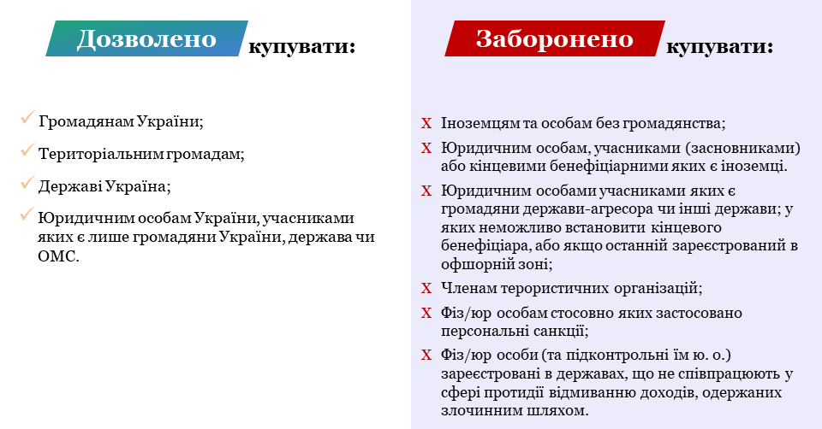
Рис. 2.1. Обмеження щодо суб’єктів купівлі-продажу землі [45]

У той же час, заборона щодо відчуження земель державної і комунальної власності продовжує залишатися чинною. Виключеннями можуть бути землі селянського (фермерського) господарства у державній чи комунальній власності, які належать громадянам на правах постійного користування чи довічного успадкованого володіння. Зазначені особи матимуть можливість на право їх викупити з розстроченням оплати на термін до 10 років.
Умови приватизації земельних ділянок державної і комунальної власності залишаються незмінними. Крім цього, земельний фонд з державної та комунальної власності й надалі буде можна отримати в оренду на земельних аукціонах.
Важливою зміною також є скасування заборони із зміни цільового призначення земель в установленому порядку, що дасть можливість задовольнити потреби й інших галузей.
У період з 01.07.2021 р. по 31.12.2023 р. дозволяється обіг землі між громадянами України.
В цей період відчуження земель сільськогосподарського призначення приватної власності дозволяється фактично між громадянами України з обмеженням в розрахунку не більше як 100 га до одного власника. Консолідація с/г земель фізичними особами в розмірі 10 000 га передбачена лише з 01.01.2024 р.
Щодо юридичних осіб, то для них діятимуть й надалі аналогічні умови чинного мораторію. При цьому, для юридичних осіб набуття у власність дозволених видів с/г земель (наприклад, землі фермерського господарства, землі для садівництва) буде можливим лише за умови дотримання ними вимог щодо корпоративної структури та їх кінцевих бенефіціарних власників.
Починаючи з 01.01.2024 р. має відбутися запуск ринку для юридичних осіб, але з обумовленими певними обмеженнями. З настанням цієї дати юридичні особи, що створені згідно законодавства України, матимуть право набути в власність усі види земель для с/г у межах 10 000 га. Обмеження з консолідації буде також враховувати і сукупний обсяг землі с/г призначення, якою володіють на правах власності кінцеві власники такої юридичної особи.
Згідно із законом «… корпоративна структура юридичних осіб, які набувають землі с/г призначення, має бути прозорою, не містити жодних «проміжних ланок», та включати у своєму складі лише громадян України та/ або державу, та/ або територіальну громаду.
Юридичним особам (незалежно від резидентності) прямо заборонено набувати корпоративні права юридичних осіб - власників сільськогосподарських земель. Ця норма може бути скасована за результатами референдуму, що дозволить більш вдало структурувати агробізнес відповідно до його власних потреб» [42].
Законом на перших етапах створюються сприятливі умови для суб’єктів аграрного сектору щодо залучення ними кредитних коштів, оскільки відсутньою є заборона банкам звертати стягнення з таких активів. Окрім цього, до такого звернення не буде застосовуватися умова консолідації (обмеження у розмірах площі). Проте, поряд із цим Законом також встановлено й вимогу щодо відчуження банками земельних ділянок протягом наступних 2-х років, а це значно знизить привабливість такого майна у якості застави, враховуючи дуже обмежене коло суб’єктів, що зможуть його набути упродовж наступних трьох років.
Закон передбачає також досить жорсткі заходи по відношенню до порушників умов обігу с/г земель в вигляді конфіскації землі або визнання угод недійсними (рис. 2.2).
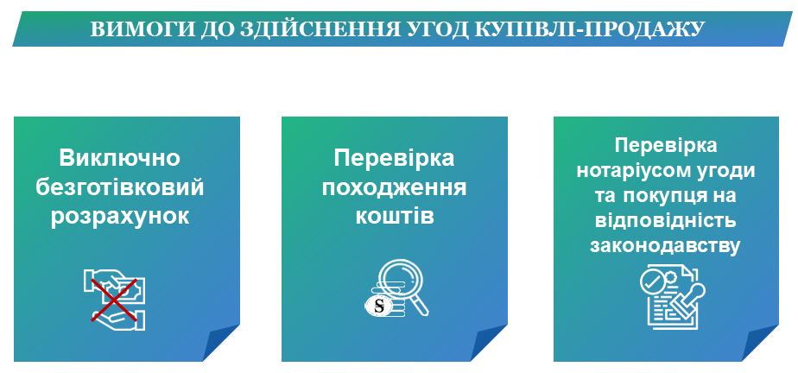
Рис. 2.2. Вимоги щодо правового оформлення та здійснення угод з купівлі-продажу землі [45]

Конфіскація землі буде проводитись на підставі рішень судів за позовами Держгеокадастру. Власники таких земельних ділянок, які допустили порушення, матимуть право щодо отримання компенсації визначеної вартості земельної ділянки, встановленої за результатами земельних торгів (за мінусом затрат щодо їх проведення).
Не існує однозначної думки й у громадян. Так за даними соціологічного опитування «… лише 10% українців готові продавати земельні паї (за ціною від $6 тис. до $12 тис.), а купувати – майже половина ($1 – 2,5 тис.). Це ключові точки результатів опитування готовності населення до земельної реформи, проведеного вченими «Інституту аграрної економіки» Національної академії аграрних наук України (НААН) серед 3 тис. власників паїв. На запитання «Яким би ви хотіли бачити у майбутньому обіг земель сільськогосподарського призначення в Україні?» 24,5% опитаних відповіли, що земля взагалі не повинна продаватися і купуватися, 23,1% – за оренду, 10,7% хочуть залишити все як є, 3,9% – прихильники націоналізації усіх чорноземів. Ще 5,6% переконані, що землю мають викупити громади. Майже третина (31%) вважає, що потрібно запроваджувати ринковий обіг земель, але лише 3,3% із них виступають за «вільний» ринок. Приблизно 9,4% згодні з купівлею/продажем тільки за умови викупу земельних угідь громадянами України, фермерськими господарствами або бюджетоутворюючими підприємствами за згодою місцевих громад. Для 10,9% власників купівля – продаж земель можливий лише між громадянами України (як фізичними особами). Ще 7,4% господарів сільгоспугідь згодні на викуп земельних ділянок українцями та фермерськими господарствами» [45].
Проте ринок землі почав працювати. За даними Держгеокадастру України станом на 01.12.2021 р. від початку липня вже «… укладено 60 658 угод по відчуженню земельних ділянок сільськогосподарського призначення (купівля-продаж, міна, дарування, довічне утримання), 5 326 нотаріусів отримали доступ до даних Державного земельного кадастру, 3 295 686 грн – відшкодовано в добровільному порядку за шкоду, заподіяну внаслідок порушень земельного законодавства» [37].

2.2. Міжнародний досвід земельної реформи та шлях України
Незважаючи на здійснені активні кроки нашої держави протягом останніх років щодо зміни земельних відносин в країні, передусім, щодо оновлення й вдосконалення законодавчої бази в зазначених питаннях, питання можливості продажу землі надалі залишається гострим, бо ще продовжують точитися численні дискусії із цього приводу, а також не подолані побоювання громадськості з приводу можливих зловживань під час операцій з купівлі земель, занепаду малих сільських господарств тощо. Досліджуючи подібні питання з міжнародного досвіду земельної реформи, звертаючи увагу на помилки і досягнення інших держав, завжди легше об’єктивно підійти до оцінки власних перспектив.
Україна не є єдиною державою, якій потрібно проводити реформу в земельних відносинах. Через аналогічний процес пройшли майже всі без винятку країни Східної Європи, де при користуванні землею здійснювався жорсткий контроль з боку державної влади.
Варто відзначити, що майже в усіх державах, що сьогодні мають розбудоване економічно ефективне і сучасне землекористування, становлення державного регулювання ринку землі здійснювалося тернистим шляхом. Сучасна ринкова модель ринку землі стала результатом численних обговорень та різних експериментів, впровадження нових підходів, вибору форми земельних відносин із відміною чи встановленням певних обмежень.
У цьому сенсі Україна – не унікальна країна. На момент початку реформ вона застрягла у застарілій моделі земельних відносин, яка не сприяє ні позитивним змінам соціально-економічних процесів у сільській місцевості, ні належному розвитку агропромислового господарства.
Водночас можна сказати, що сьогодні у суспільстві вже сформована думка щодо необхідності впровадження вільного земельного ринку і прогресивною більшістю не оспорюються його економічні та соціальні переваги для добробуту держави. Створення ринку землі не є самоціллю реформи. А важливими є такі питання, як: формат ринку землі; роль держави в регулюванні ринкових відносин; баланс публічних та приватних інтересів учасників земельних відносин; оптимальна ринкова модель для нашої країни.
З цією метою виникає необхідність дослідження міжнародного досвіду земельної реформи у країнах з економікою, у якій є потужний аграрний сектор.
Розглянемо особливості землекористування у Польщі. Ринок землі в цій країні працює активно й ефективно. Фахівці констатують його стабільне протягом останніх років. Польща, як більшість країн у Східній Європі, є постсоціалістичною країною, що має дуже яскраві досягнення у перебудові своєї економіки на ринкові засадах. Польща відмовилася від принципів соціалістичного господарства і вибрала шлях тотального реформування економіки. І Польща, і Україна є індустріально-аграрними країнами із подібним природно-ресурсним потенціалом. З огляду на це її досвід реформування доцільно розглянути і нам.
Переважна частина земель в країні ніколи не була націоналізованою, на відміну від колишнього СРСР. У 1990-х роках «… приватним фермерам та індивідуальним домашнім господарствам належало понад 78% орних земель. Їх ринковий обіг здійснювався за Цивільним кодексом Польщі від 23 квітня 1964 року. Земельна реформа 1991 року полягала здебільшого в приватизації державних земель, для чого було ухвалено Закон про управління державними сільськогосподарськими землями» [60].
Відповідно до Конституції Республіки Польща основним аграрним устроєм держави має бути сімейне господарство. Тобто, «… основа сільськогосподарського виробництва в державі – сімейне фермерське господарство (сімейна ферма). Загальна площа такого господарства не може перевищувати 300 га. Для набуття статусу фермера громадянинові треба мати середню або вищу освіту за фахом, досвід особистої роботи в сільському господарстві не менш як п’ять років і мешкати в тій гміні, де розташовано землі, на яких він має намір створити господарство (гміна – найменша територіальна одиниця Польщі, приблизно відповідає нещодавно утвореним в Україні об’єднаним територіальним громадам).
Оборот речових прав на земельні ділянки сільськогосподарського призначення в Польщі, як і в більшості країн ЄС, здійснюється шляхом продажу, спадкування, дарування, оренди між фізичними особами, обміну тощо. У процесі укладення договору купівлі-продажу покупець має оплатити відразу 20% вартості землі, а решту – частинами кожні півроку протягом 30 років (якщо земельна ділянка купується з метою організації нового сільськогосподарського господарства) або протягом 20 років (якщо земельна ділянка купується з метою розширення наявного господарства)» [22].
Купівля земель іноземцями заборонялася протягом 12 років від моменту вступу Польщі у Євросоюз (2004 рік). Після цього були внесені поправки у Закон «Про формування системи сільського господарства», що передбачали конкретні умови для іноземців, які хотіли придбати земельну ділянку сільськогосподарського призначення на території Польщі. Серед них «… зобов’язання довести наявність тісних зв’язків із державою (право на постійне місце проживання в Польщі, шлюб із громадянином Польщі, ефективний, прибутковий бізнес на території Польщі, зміна громадянства), обґрунтування цільового призначення земельної ділянки, що придбавається, інформація про джерело коштів для придбання земельної ділянки, дозвіл Міністерства внутрішніх справ Польщі на купівлю земельної ділянки сільськогосподарського призначення, який засвідчує, що купівля земельної ділянки не становить загрози національній обороні, національній безпеці та громадському порядку Польщі тощо» [11].
Для порівняння, за умовами Закону України «Про внесення змін до деяких законодавчих актів України щодо обігу земель сільськогосподарського призначення» «… питання допуску іноземців до купівлі землі в України вирішуватиметься загальнонаціональним референдумом. Встановлено заборону на купівлю землі іноземним громадянам у 50-кілометровій зоні від державного кордону України, а також юридичним особам, учасниками яких є громадяни держави-агресора, фізичним особам, щодо яких застосовані санкції, незалежно від рішення референдуму» [42].
Вочевидь, підходи до публічного регулювання питання продажу землі іноземцям відрізняються в Україні та Польщі. У Польщі за досить складних умов продаж землі іноземцям все ж дозволений. Для України це питання доведеться ще вирішувати.
Поряд із вільним обігом земель та можливістю укладати всі операції із землею у Польщі діє державний контроль щодо раціонального використання землі. Розпорядження землями державної власності здійснюють спеціалізовані державні агентства. Зокрема, діє Агентство сільськогосподарської нерухомості (Agencja Nieruchomości Rolnych) (підпорядковане Міністерству сільського господарства та сільського розвитку), яке є «… довірчою установою, уповноваженою Державною скарбницею на здійснення права власності в державному секторі сільського господарства з обов’язком управління власністю ліквідованих державних сільськогосподарських підприємств та сільськогосподарською нерухомістю, що належить Державній скарбниці. На Агентство, зокрема, покладено завдання з реструктуризації та приватизації сільськогосподарських підприємств, покращення структури ферм, протидії надмірній концентрації сільськогосподарської власності, забезпечення використання сільськогосподарських господарств фермерами з належними досвідом та кваліфікацією, здійснення права власності на частки в статутних фондах племінних заводів та селекційних установ, що мають виняткове значення для національної економіки» [33].
В Україні є свій орган влади, діяльність якого спрямована на виконання державної політики в сфері топографо-геодезичної та картографічної діяльності, земельних відносин, землеустрою, в сфері Державного земельного кадастру, державного нагляду у агропромисловому комплексі щодо дотримання земельного законодавства, використання і охорони земель всіх категорій та форм власності, родючості ґрунтів. Цей орган називається Державна служба з питань геодезії, картографії та кадастру (Держгеокадастр). До повноважень Держгеокадастру, у тому числі, входять «… організація та здійснення державного нагляду (контролю) за дотриманням вимог земельного законодавства органами державної влади, місцевого самоврядування, юридичними та фізичними особами в процесі укладання цивільно-правових договорів, предметом яких є земельні ділянки, а саме: передача у власність, продаж або прав на них на конкурентних засадах, надання в користування, в тому числі в оренду, вилучення (викуп) земельних ділянок. За виявлені порушення вимог законодавства наділений повноваженнями притягувати до адміністративної відповідальності. Держгеокадастр має повноваження щодо розпорядження землями державної власності сільськогосподарського призначення в межах, визначених Земельним кодексом України, безпосередньо або через визначені в установленому порядку його територіальні органи» [41].
Основним засобом укладення договорів купівлі-продажу та оренди Агентства сільськогосподарської нерухомості Польщі виступають тендери. Придбана таким чином земля державної власності не може перепродаватися, право викупити її має лише Агентство. Щодо порушників цього положення застосовуються відчутні штрафи.
Аналогічно до вказаного порядку відчуження земель в Польщі запроваджено електронні земельні торги, які проводяться на зовнішніх електронних майданчиках платформи під назвою РroZorro.Продажі.
Таким чином бачимо, що модель ринкових земельних відносин в Республіці Польща дуже подібна до тієї, яку уряд намагається побудувати в Україні. Ми вважаємо, що приклад реформування землекористування у Польщі є корисним для формування власного ринку землі у нашій країні.
Далі розглянемо приклад земельної реформи Угорщини.
Угорщина так само як і Польща, розпочала свій перехід до ринкової економіки в 90-х роках ХХ століття. Вона також вважалася індустріально-аграрною країною, а 70% території країни займають сільськогосподарські угіддя.
В Угорщині земельна реформа почалась із моменту введення урядом країни у обіг спеціальних цінних паперів – контрибуційних сертифікатів, власники яких мали можливість отримати право на купівлю земельної ділянки на публічних аукціонах. Таким чином «… понад 35% (або 2,7 млн га) угорської землі сільськогосподарського призначення було придбано саме за допомогою контрибуційних сертифікатів на земельних аукціонах, інші 35% землі (або 2,7 млн га) передані колишнім працівникам державних аграрних підприємств на безоплатній основі, а 30% сільськогосподарських угідь (або 2,3 млн га) було поділено між безземельними селянами. Найбільш поширеною формою господарювання на землі стала так звана сімейна ферма» [57, с. 180].
Новий етап реформування землекористування розпочався одразу після вступу Угорщини в склад ЄС в 2004 році. Так само як і в Польщі було введено заборону на продаж землі на користь юридичних осіб. Ця заборона діяла 10 років. Також законодавство передбачало певні обмеження щодо володіння земельними ділянками – не більше 300 га в руках однієї фізичної особи. До потенційних власників землі було висунуто чіткі вимоги: наявність досвіду роботи в аграрній галузі та вищої аграрної освіти, використання сільськогосподарських угідь лише за призначенням на протязі не менше 5 років. Ті, хто не відповідав цим вимогам, мали право на володіння землею за площею не більше 1 га.
Після прийняття земельного кодексу в 2014 році в Угорщині заборонили «… продаж землі сільськогосподарського призначення нерезидентам країни скасована. Відповідно до прийнятого законодавства право купівлі-продажу угорської землі отримали лише громадяни країн-членів Європейського Союзу або країн Європейської економічної зони. Водночас юридичні особи і досі не мають права власності на землю. Вони можуть лише орендувати земельні ділянки площею не більше 486 га» [57, с. 189].
Ми можемо бачити значне регулювання земельних правовідносин державою. Згідно Закону України «Про внесення змін до деяких законодавчих актів України щодо обігу земель сільськогосподарського призначення» [42] «… до 01.01.2024 р. купувати землю мають право лише фізичні особи, які є громадянами України, при цьому у перші два роки після запуску реформи не більше 100 га на одного покупця. З 01.01.2024 р. купувати землю зможуть юридичні особи, зареєстровані в Україні, втім не більше 10 000 га» [42].
До особливостей регулювання ринку землі владою Угорщини належить наявність таких учасників земельних правовідносин, як Земельний банк і Земельний фонд. Ці установи є державними і можуть надавати довгострокові кредити (від 5 років), викуповувати земельні ділянки у громадян, які не бажають займатись аграрною справою, наділені правом продавати земельні ділянки і здавати їх в оренду особам, що хочуть займатися сільським господарством. Таких інституцій в Україні немає. Згідно Закону України «Про внесення змін до деяких законодавчих актів України щодо обігу земель сільськогосподарського призначення» «… будь-які банки можуть бути власниками земельних ділянок у межах стягнення застави, які реалізуються на торгах протягом двох років» [42].
Таким чином, земельний ринок в Угорщині не є абсолютно вільним та відкритим. В країні діє мораторій на продаж землі юридичним особам, є певні обмеження в купівлі землі іноземцями. Також є обмеження площі землі, яку можна передати у власність, – 300 га та 1200 га. Для Угорщини також характерна значна регулююча роль держави. Позитивним є наявність відчутної підтримки урядом країни орендних відносин, яка реалізується шляхом надання державних субсидій фермерам.
Ми вважаємо, що наведені моделі ринкових відносин є досить ефективні та мають позитивний вплив на економіку як Польщі, так і Угорщини.
Варто зазначити, що ці країни пройшли власний шлях перетворення від планової економіки до ринкової. В обох країнах існують певні обмеження щодо площі земель, які передаються у користування чи власність, надання земель нерезидентам та юридичним особам. Висуваються чіткі вимоги до фізичних осіб, які можуть брати участь в земельних відносинах. Зазначені умови дії земельного ринку в цих країнах мають сенс та спрямовані на ефективний розвиток аграрного сектору та підтримку дрібного та середного бізнес у цій сфері. Крім цього, держави встановлюють певні бар’єр для земельних монополістів та зайвої експансії іноземців, цим самим дбаючи про принцип належності землі народу країни.
Розглянуті приклади моделей земельного ринку у Польщі і Угорщині, на нашу думку, є прийнятними для України і загалом кореспондуються з державною політикою щодо реформування земельних відносин. З тією відмінністю, що активні кроки в бік відкриття ринку землі Україна лише почала робити та питання щодо умов його існування перебуває на етапі формування. Уряду потрібно вдосконалювати законодавчу базу, конкретизувати компетенції державних органів щодо прозорості проведення земельних правочинів, запровадження соціальних амортизаторів та антикорупційних запобіжників.

2.3. Фінансове регулювання земельних відносин в системі державного регулювання економіки
Важливою складовою державного регулювання економіки виступає фінансове регулювання земельних відносин.
Під поняттям «фінансове регулювання земельних відносин» слід розуміти «… метод організаційно-управлінського впливу за допомогою сукупності фінансових норм, стимулів та санкцій на процеси землеволодіння, землекористування і землерозпорядження з метою удосконалення земельних відносин та підвищення їх результативності в умовах ринкових інституційних змін» [32, с. 45].
Розглянемо фінансове регулювання земельних відносин із позицій характеристики його основних елементів. До таких елементів належать методи регулювання: 1) нормативний метод; 2) метод фінансових стимулів; 3) метод фінансових санкцій.
Важливим методом фінансового регулювання земельних відносин є «… нормативний метод, в основі яких знаходяться фінансово-правові норми, під якими розуміють загальнообов’язкові приписи компетентних державних органів з приводу мобілізації, розподілу і використання коштів централізованих та децентралізованих фондів, виражені в імперативній формі і забезпечені примусовою силою держави» [46, с. 209]. Суть фінансово-правової норми слід розуміти через загальнообов’язкові приписи, які визначають фінансову діяльність всіх учасників земельних відносин. Ці приписи реалізуються за допомогою інструментів фінансового регулювання земельних відносин.
Головним інструментом регулювання земельних відносин є нормативна грошова оцінка землі, яку здійснюють для «… визначення розміру земельного податку, державного мита при міні, спадкуванні та даруванні земельних ділянок, орендної плати за земельні ділянки державної та комунальної власності, втрат сільськогосподарського і лісогосподарського виробництва, вартості земельних ділянок площею понад 50 гектарів для розміщення відкритих спортивних і фізкультурно-оздоровчих споруд, а також при розробці показників та механізмів економічного стимулювання раціонального використання та охорони земель» [10]. За умов ринкових земельних відносин вартість землі складається під впливом попиту та пропозиції.
Крім нормативної грошової оцінки землі, до важливих інструментів фінансового регулювання земельних відносин належить фіксована плата за оренду землі державної та комунальної власності, за допомогою якої наповнюються державний та місцеві бюджети.
Фінансове регулювання земельних відносин включає в себе такі елементи: об’єкти – земельні ділянки, земельні ресурси, права на земельні ділянки; суб’єкти – державні органи влади, органи місцевого самоврядування, спеціальні державні інституції, що здійснюють фінансове регулювання; політику, яка визначає мету та принципи фінансового регулювання; елементи досягнення цілей фінансового регулювання земельних відносин (рис. 3.1).
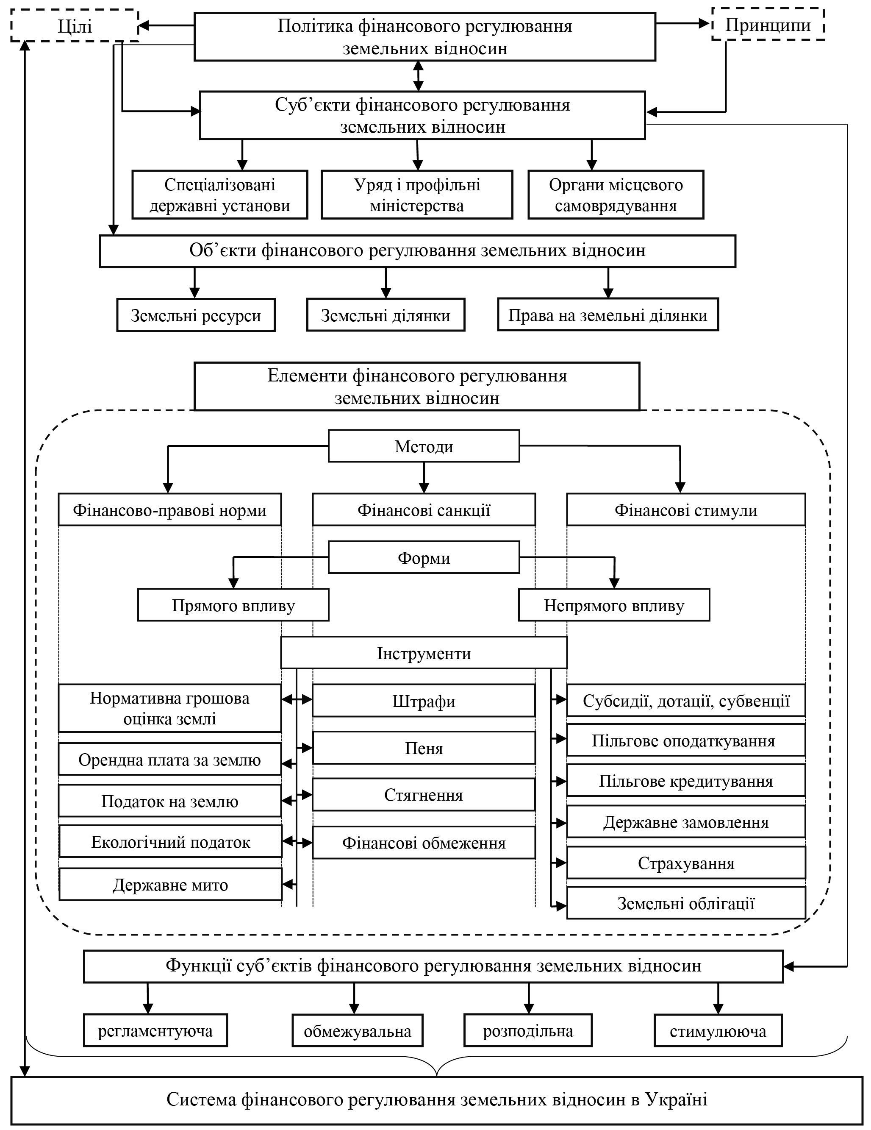
Рис. 3.1. Структурно-логічна схема системи фінансового регулювання земельних відносин в Україні [33]

Оскільки регулювання земельних відносин здійснюється державними органами влади, то для розуміння суті системи фінансового регулювання земельних відносин слід застосувати інституційний підхід, який дозволяє поєднати формальні та неформальні інститути єдине ціле. Під системою фінансового регулювання земельних відносин треба розуміти цілу сукупність органів влади та спеціалізованих державних установ, які взаємодіють з метою корегування їх розвитку відповідно до визначених цілей.
У світовій практиці «… до регламентуючих спеціалізованих державних інституцій у сфері фінансового регулювання земельних відносин належать інституції, які здійснюють загальне управління земельним фондом: Державна служба України з питань геодезії, картографії та кадастру (Держгеокадастр), Національний центр підтримки сільського господарства (Польща), Агентство з управління і реалізації земель (Німеччина), Агентство з управління земельними ресурсами та розвитку сільських територій (Франція) тощо. Зазначені вище установи практично не мають прямого стосунку до фінансового регулювання земельних відносин, однак вони створюють базу для такого регулювання, зокрема розподіл ділянок, надання права власності, а головне – грошову оцінку землі, яка слугує основою для формування розміру податкових ставок земельного і екологічного податків як фінансових інструментів регулювання» [7, с. 151].
У сучасній практиці зарубіжних країн «… з метою стимулювання розвитку національної економіки, в тому числі земельних відносин, активну роль відіграють спеціалізовані державні банки розвитку, адже такі банки є невід’ємною складовою фінансовокредитної системи 19 з 20 держав Великої двадцятки (крім Австралії), а їх участь у довгостроковому та пільговому кредитуванні сільськогосподарських виробників дає підстави для включення банків розвитку до системи фінансового регулювання земельних відносин» [7, с. 152].
Функціонування системи фінансового регулювання земельних відносин відбувається через «… виконання притаманних їй функцій, які у фаховій літературі тлумачать через традиційні функції менеджменту, або функції системи державного управління, які мають таку інтерпретацію: облік земель; планування використання земель; організація використання земель; мотивація ефективного землекористування; моніторинг землекористування; контроль землекористування» [48, с. 183-184].
Функції системи регулювання земельних відносин є досить специфічними і відображають напрямок діяльності, пов’язаний із безпосереднім використанням земельних ресурсів. Однак земельні відносини є значно ширшими. Оскільки, крім землекористування, включають в себе також землерозпорядження і землеволодіння, та відображають взаємозв’язки всіх суб’єктів земельних відносин. Тому, функції системи регулювання земельних відносин мають мати регулятивний підтекст і забезпечувати реалізацію політики регулювання земельних відносин. Ми вважаємо, що сукупність функцій системи регулювання земельних відносин має включати такі: регламентуючу, розподільну, обмежувальну, стимулюючу.
Регламентуюча функція має виражатися в нормативній грошовій оцінці землі, встановленні плати за оренду землі, максимального кредитного чи фінансового навантаження на галузь тощо. Розподільна функція має передбачати розподіл результатів діяльності економічних агентів на земельних ділянках сільськогосподарського призначення. Обмежувальна функція має проявлятися ц обмеженні діяльності сільськогосподарських підприємств щодо неефективного використання земельних ресурсів, а також екологічного забруднення та засолення ґрунтів. Стимулююча функція полягає в створенні умов для забезпечення високих темпів розвитку земельних відносин через розширення можливостей збільшення фінансових ресурсів аграрними підприємствами в формі податкових пільг, пільгових кредитів, прямого бюджетного фінансування тощо.
Отже, фінансове регулювання земельних відносин дозволяє систематизувати усі складові регулювання та впорядкувати їх в певній послідовності: політика регулювання – суб’єкти та об’єкти регулювання – елементи регулювання, де політика визначає мету фінансового регулювання, суб’єкти – структуру, функції та взаємозв’язки уповноважених державою органів та спеціалізованих установ, об’єктами є земельні ділянки, земельні ресурси та права на земельні ділянки, а елементи є форми, методи та інструменти реалізації регулюючих функцій системи для досягнення цілей фінансового регулювання земельних відносин в Україні.

Висновки до розділу 2
Проблема власності на землю і розвитку повноцінного ринку землі в нашій державі є зараз основною в забезпеченні не лише української продовольчої безпеки, а й міжнародної. Купівля і продаж сільськогосподарської землі в Україні є дуже потенційним напрямком економічної діяльності суб’єктів господарювання та предметом як геополітичного, так і геоекономічного співробітництва, а також і жорсткого економічного суперництва усіх країн в глобальній економіці.
Враховуючи особливості реалізації земельних відносин і розуміння сутності фінансового регулювання, зроблено структуризацію елементів фінансового регулювання земельних відносин, які включають: форми, методи та інструменти. У межах нормативного методу регулювання земельних відносин є такі інструменти, як фінансово-правові норми (нормативна грошова оцінка землі, земельний податок, орендна плата за землю, екологічний податок, державне мито, процентні ставки). До інструментів методу фінансових стимулів належать: дотації, субсидії, субвенції, податкові та кредитні пільги, страхування, банківське інвестиційне кредитування, державне замовлення, державні інвестиції, капітальні і поточні видатки державного та місцевого бюджетів в рамках програм розвитку. У межах методу фінансових санкцій є такі інструменти як: штрафи за несвоєчасну сплату земельного і екологічного податку, ухилення від сплати податків та державного мита, штрафи за недотримання нормативної грошової оцінки землі при визначенні ціни земельної ділянки.

РОЗДІЛ 3. ШЛЯХИ ПІДВИЩЕННЯ ЕФЕКТИВНОСТІ ФУНКЦІОНУВАННЯ РИНКУ ЗЕМЛІ В КОНТЕКСТІ ПЕРСПЕКТИВ ЙОГО ІНТЕГРАЦІЇ У ЄВРОПЕЙСЬКІ ТА СВІТОВИЙ РИНКИ

На сучасному етапі розвитку економіки України проблема досягнення стабільності функціонування ринку земель сільськогосподарського призначення набуває особливої значущості.
Чинна земельна реформа, з одного боку, є позитивним явищем, з іншого боку, виявила ряд недоліків, пов’язаних із недосконалістю земельного законодавства та недостатньою розвиненістю ринку земель сільськогосподарського призначення.
Ринки сільськогосподарських земель більшості розвинених країн та країн, що розвиваються, є одними з найбільш регульованих ринків.
Тож подальшого розвитку ринку земель сільськогосподарського призначення необхідно досліджувати виходячи із зарубіжного досвіду.
Істотним чинником на ринку землі є регулювання. Важливою сферою державного регулювання є обіг земель сільськогосподарського призначення. Дотримання основних цілей державної політики призвело до розвитку державної системи регулювання ринку землі, купівлі-продажу, оренди, успадкування та ін.
У результаті створюється дуже складний конгломерат сучасного ринку сільськогосподарських земель з поєднанням ринкових сил та багатостороннього державного регулювання.
У таблиці 3.1 представлені основні цілі державного регулювання ринку сільськогосподарських земель.
Більшість країн здійснює достатній контроль над ринком сільськогосподарських земель.

Таблиця 3.1
Основні цілі державного регулювання ринку сільськогосподарських земель у деяких країнах [53, с.141]
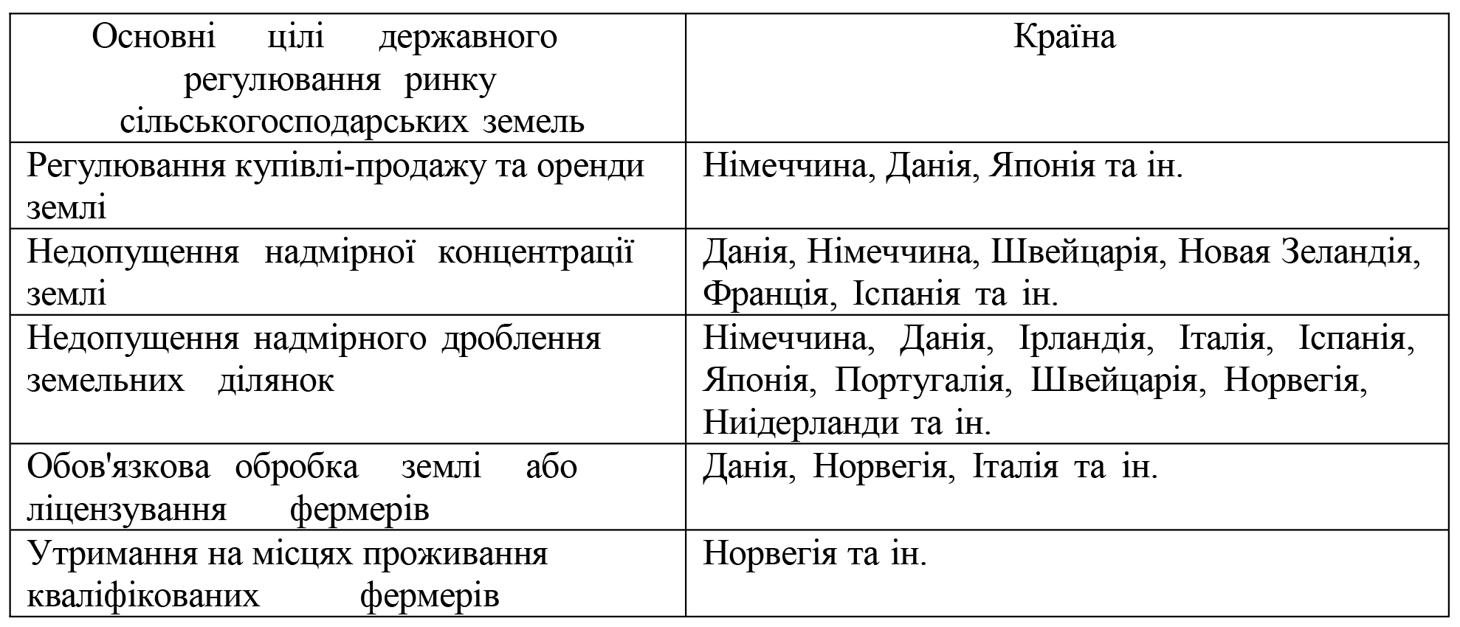

Більшість країн здійснює достатній контроль над ринком сільськогосподарських земель.
Так, наприклад, у Німеччині підтримується контроль за будь-якими змінами власності чи оренди сільськогосподарських угідь. Перехід прав вимагає спеціального дозволу, який необхідний у таких випадках:
якщо перехід прав призводить до небажаного розподілу земель (переведення із сільськогосподарських у несільськогосподарські);
щоб уникнути надмірної концентрації землі (максимально до 500 га);
з метою уникнення надмірного дроблення земельних ділянок (жоден земельна ділянка не повинна бути меншою за 1 га);
за наявності кількох осіб, які бажають придбати або орендувати землю (перевага надається тому, хто вже веде сільськогосподарське виробництво).
У багатьох розвинених країн застосовується практика зонування земель, планування землекористування, створені задля обмеження виведення земель із сільськогосподарського обороту (табл. 3.2).

Таблиця 3.2
Методи адміністративного регулювання, спрямовані на збереження сільськогосподарських земель [53, с.142]
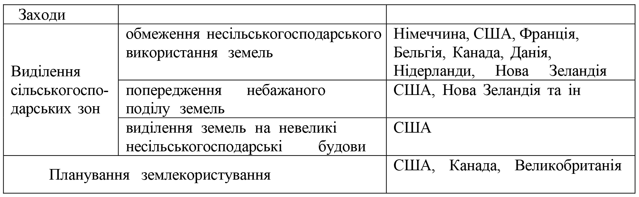

Водночас є країни з більш ліберальним режимом ринку землі, хоча й там існують обмеження щодо виведення сільськогосподарських земель із сільськогосподарського обороту, оподаткування, права успадкування та інших факторів.
Трохи менший контроль у Великій Британії, Греції, Бельгії, Австралії та ін., проте держава також резервує за собою право втручання, наприклад, з екологічної точки зору. У Австралії, де більша частина землі є державною власністю, дозвіл на її використання або здачу в оренду зобов’язує фермерів дотримуватися відповідних правил використання землі, наприклад, контроль над ерозією та запобігання запустелюванню.
У ряді країн практикується обмеження на придбання сільськогосподарських земель у власність іноземцями (Ірландія, Мексика, Японія, Нова Зеландія та ін.).
Характер даних обмежень у країнах різний, у деяких випадках стосується як іноземців, так й нерезидентів.
Наприклад, у Японії заборонені іноземні капіталовкладення у земельні ділянки, а також й у сільськогосподарське виробництво.
Таким чином, при всій різноманітності заходів загалом політика в розвинених країнах має одну спільну мету – збереження сільськогосподарських земель в умовах швидкої урбанізації та трансформації економіки.
Крім адміністративних заходів, поширені економічні – фінансове стимулювання, спрямоване збереження землі на сільськогосподарському використанні. Основним інструментом є пільгове оподаткування сільськогосподарських земель (починаючи з надання пільг до повного звільнення від земельного податку). Наприклад, в Австралії сільськогосподарські землі повністю звільнено від земельного податку.
Важливе значення має законодавство з оренди земель. Багато держав прагнуть збільшити терміни оренди та стабілізувати орендні ставки (табл. 3.3)
Таблиця 3.3
Строк оренди сільськогосподарських земель та розмір орендної плати за земельні ділянки у деяких країнах [53, с.143]
Країна | Строк оренди земельної ділянки | Розмір орендної плати за земельну ділянку
Росія | мінімальний строк оренди земельної ділянки складає 3 роки, максимальний – 49 років | розмір орендної плати за земельну ділянку визначається договором оренди
США | строк оренди земельної ділянки залежить від контракту, в основному, переважають довгострокові контракти | розмір орендної плати визначається ринком
Німеччина | строк оренди залежить від контракту. Суд по сільськогосподарських спорах може продовжити строк договору оренди для окремих ділянок землі максимум на 12 років, для господарства в цілому – на 18 років | розмір орендної плати визначається контрактом
Великобританія | строк оренди земельної ділянки залежить від контракту; є довгострокові та короткострокові орендні договори | розмір орендної плати визначається арбітражем
Франція | мінімальний строк оренди землі складає 9 років | розмір орендної плати встановлюється  законодавством
Іспанія | мінімальний строк оренди землі складає  6 років, максимальний – 15 років | розмір орендної плати орієнтовано на стандарти, які встановлюються  владою
Італія | мінімальний строк оренди для гірських земель складає 6 років, для низинних земель – 15 років | розмір орендної плати розраховується, виходячи з стандартів, що встановлені  владою
Ірландія | мінімальний строк оренди земельної ділянки складає 3 роки | розмір орендної плати визначається ринком
Ісландія | строк оренди земельної ділянки залежить від контракту | розмір орендної плати визначається законом
Греція | мінімальний строк оренди складає 4 роки | розмір орендної плати визначається ринком
Люксембург | мінімальний строк оренди земельної ділянки складає 6 років, для всього господарства – 8 років | розмір орендної плати визначається ринком
Швейцарія | мінімальний строк оренди землі без будівель складає 6 років, для всього господарства з будівлями – 9 років | розмір орендної плати визначається установками, зафіксованими в законі
Нідерланди | мінімальний строк оренди землі без будівель складає 6 років, для всієї ферми – 12 років | розмір орендної плати визначається законодавством
Португалія | мінімальний строк оренди землі для тих, хто використовує найману працю, складає 10 років, без найманої праці – 7 років | розмір орендної плати визначається на основі державних стандартів
Бельгія | мінімальний строк оренди землі складає 9 років | максимальний розмір орендної плати встановлюється  законодавством
Норвегія | при укладанні орендних договорів строком більше ніж на 10 років треба дозволу влади | розмір орендної плати визначається ринком
Данія | максимальний строк оренди землі складає 30 років (для господарства) | розмір орендної плати визначається ринком
Японія | максимальний строк оренди землі складає 20 років | розмір орендної плати визначається, виходячи зі стандартів, встановлених владою

Ще одним елементом ринку сільськогосподарських земель є успадкування.
Аналізуючи сучасні теоретичні основи та правову практику основних юридичних систем, можна вказати на їх принципи та відмінності, представлені в таблиці 3.4.
Отже, можна сказати, що єдиної теорії та єдиних принципів переходу сільськогосподарських земель у спадок немає.

Таблиця 3.4
Принципи та відмінності основних юридичних систем [53, с.144]
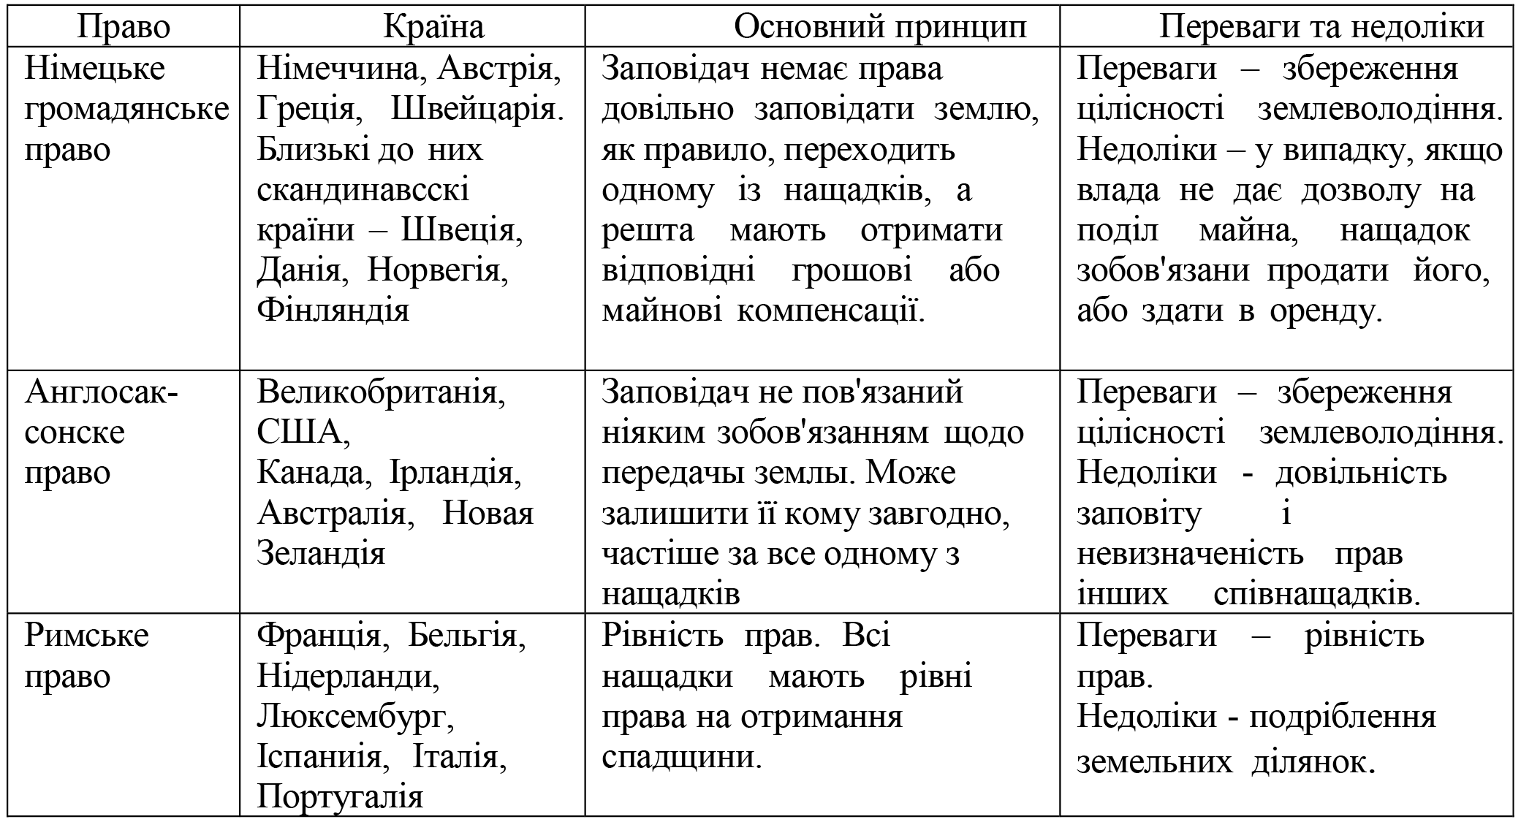

Враховуючи проведений аналіз світових тенденцій розвитку ринку землі, можна констатувати:
1. Світовий досвід функціонування ринку земель сільськогосподарського призначення свідчить про те, що існують різні моделі земельних відносин, які можуть бути ефективними, якщо вони здійснюються відповідно до алгоритму економічного механізму державного регулювання.
2. Найбільш поширеними способами передачі прав землеволодіння та землекористування є купівля-продаж та оренда землі, в основному з метою укрупнення ферм та створення економічно стабільних господарств.
3. Весь комплекс адміністративних та фінансових заходів спрямований на збереження земель у сільськогосподарському використанні.
4. Серед обмежень в обороті сільськогосподарських земель можна виділити такі обмеження: за громадянством, кваліфікацією, розмірами земельних ділянок, термінами землекористування та оренди, а також цінами угод купівлі-продажу та ін. Важливу роль грають обмеження екологічного характеру та на несільськогосподарське використання земель сільськогосподарського призначення. Деякі з цих обмежень необхідно використовувати при регулюванні ринку земель сільськогосподарського призначення.
5. Практика регулювання орендної плати визначається з специфіки кожної країни.
6. Існують різні підходи до спадкового права, але необхідність недопущення роздробленості господарств вимагає застосування законодавства, яке дозволило б зберігати рентабельні господарства, навіть після зміни власників.
7. У системі забезпечення земельного ринку більшості розвинених країн важливе місце займають землеустрій, кадастровий облік та реєстрація прав на земельні ділянки, їх взаємодія переважно визначають ефективність функціонування ринку сільськогосподарських земель.
8. Удосконалення земельних відносин у сільському господарстві України має здійснюватися відповідно до алгоритму економічного механізму державного регулювання, починаючи з постановки мети та закінчуючи підсумковим результатом, з урахуванням зарубіжного досвіду.

Висновки до розділу 3
Таким чином, формування та розвиток земельного ринку, виконання вимог структурних та інституційних перетворень в економіці країни має забезпечуватись шляхом здійснення взаємозалежних заходів держави, які спрямовані на подолання проблем, пов’язаних із функціонуванням ринку землі. Напрями державної політики розвитку земельного ринку включають: розвиток ринкової частки землі, у тому числі у поєднанні із суміжними властивостями; створення інфраструктури, інформаційна підтримка земельного ринку.

ВИСНОВКИ

Проведене нами самостійне дослідження процесів та тенденцій розвитку ринку землі в Україні в умовах реформи та його інтеграції у Європейські та світовий ринки дало можливість зробити такі висновки:
1. Земельні відносини являють собою сукупність суспільних відносин щодо володіння, користування і розпорядження земельними ресурсами в рамках суверенної території держави з урахування формальних і неформальних економіко-правових та фінансових інститутів і принципів раціонального землекористування у контексті забезпечення національних інтересів.
2. Проведене дослідження дозволяє виявити специфіку механізму функціонування та розвитку ринку землі, що є дуальною структурою взаємопов’язаних та взаємозалежних елементів із домінуванням регульованих стійких норм на ринку прав власності та неформальних інститутів (усна домовленість про умови оренди, імпліцитні контракти) на ринку прав землекористування. У механізмі функціонування ринку як інститути організації та управління виступають кадастрові, майнові та інші спеціальні установи, за допомогою яких відповідно до правил, визначених чинним законодавством, відбувається перерозподіл прав власності на сільськогосподарські землі між учасниками земельних відносин.
3. Проблема питання власності на землю і розвитку повноцінного ринку землі в нашій державі є зараз основною в забезпеченні не лише української продовольчої безпеки, а й міжнародної. Купівля і продаж сільськогосподарської землі в Україні є дуже потенційним напрямком економічної діяльності суб’єктів господарювання та предметом як геополітичного, так і геоекономічного співробітництва, а також і жорсткого економічного суперництва усіх країн в глобальній економіці.
Земельне питання було і залишається дуже актуальним для України. Тривалий час у нашій країні діяв мораторій щодо вільного продажу сільськогосподарських земель. Проте відбулися очікувані зміни. Відповідно із Законом України «Про внесення змін до деяких законодавчих актів України щодо обігу земель сільськогосподарського призначення» вже відбувається поетапне становлення ринку земель сільськогосподарського призначення. Даний Закон запровадив поетапне скасування чинної заборони на відчуження земельних ділянок сільськогосподарського призначення в приватній власності з цілою низкою обмежень, які у основному зводяться до певних обмежень їх набуття визначеними суб’єктами, а також обмеження концентрації землі у великих розмірах в одних руках.
4. Україна не є єдиною державою, якій потрібно проводити реформу в земельних відносинах. Через аналогічний процес пройшли майже всі без винятку країни Східної Європи, де при користуванні землею здійснювався жорсткий контроль з боку державної влади. Варто відзначити, що майже в усіх державах, що сьогодні мають розбудоване економічно ефективне і сучасне землекористування, становлення державного регулювання ринку землі здійснювалося тернистим шляхом. Сучасна ринкова модель ринку землі стала результатом численних обговорень та різних експериментів, впровадження нових підходів, вибору форми земельних відносин із відміною чи встановленням певних обмежень.
5. Ми розглянули фінансове регулювання земельних відносин, яке слід розуміти як метод організаційно-управлінського впливу за допомогою сукупності фінансових норм, стимулів та санкцій на процеси землеволодіння, землекористування і землерозпорядження з метою удосконалення земельних відносин та підвищення їх результативності в умовах ринкових інституційних змін. Ефективна реалізація заходів фінансового регулювання земельних відносин вимагає теоретичного обґрунтування, структурування і поєднання елементів регулювання у контексті фінансового впливу на суспільні відносини, пов’язані з використанням земельних ресурсів.
6. Подальше формування та розвиток земельного ринку, виконання вимог структурних та інституційних перетворень в економіці країни має забезпечуватись шляхом здійснення взаємозалежних заходів держави, які спрямовані на подолання проблем, пов’язаних із функціонуванням ринку землі. Напрями державної політики розвитку земельного ринку включають: розвиток ринкової частки землі, у тому числі у поєднанні із суміжними властивостями; створення інфраструктури, інформаційна підтримка земельного ринку.

СПИСОК ВИКОРИСТАНИХ ДЖЕРЕЛ

- Андрушків Б. М., Кирич Н. Б., Тарасюк Г. М. Особливості організації інформаційного забезпечення учасників ринку землі в умовах добровільного об'єднання територіальних громад. Вісник економічної науки України. 2020. № 2. С. 210-220.
- Беззуб І. Ринок землі: українські реалії та європейський досвід. Громадська думка про правотворення. 2019. № 7(172). С. 3-11.
- Власова Е. М., Литвинова И. В., Соломонова Л. В. Проблемы использования земли как экономического ресурса: институциональный подход. Карельский научный журнал. 2017. Т. 6. № 4 (21). С. 156-159.
- Волчкова М. І. Правове регулювання ринку землі сільськогосподарського призначення: європейський досвід та українські реалії. Юридичний науковий електронний журнал. 2021. № 4. С. 359-362.
- Воронько-Невіднича Т. В. Особливості управління земельними ресурсами у контексті впровадження ринку земель сільськогосподарського призначення. Східна Європа: економіка, бізнес та управління. 2019. Вип. 1(18). С. 32-36.
- Гонак І. М. Реформування ринку землі в Україні: фінансово-економічні та суспільно-політичні аспекти. Інноваційна економіка. 2020. № 1-2. С. 51-56.
- Гоштинар С. Л. Зарубіжний досвід регулювання ринку землі та можливості його адаптації в Україні при розгляді питання про скасування мораторію на продаж землі. Юридичний науковий електронний журнал. 2020. № 3. С. 174-178.
- Григор’єва В. В., Дресвяннікова В. Д. Земельна реформа в Україні: ретроспективний огляд і сучасні реалії. Юридичний науковий електронний журнал. 2019. № 6. С. 216-218.
- Гріненко А. Ю. Формування ринку землі: теорія і практика усунення загроз на шляху європейської трансформації. Науковий вісник Ужгородського національного університету. Сер.: Міжнародні економічні відносини та світове господарство. 2018. Вип. 19. С. 97-101.
- Грошова оцінка землі. Офіційний сайт Держгеокадастру. URL: https://land.gov.ua/icat/otsinka-zemel
- Дубас А. Особливості земельної реформи в зарубіжних країнах. Економіка та держава. 2008. № 10. С. 45–47.
- Журавльов Д., Петков С., Дрозд О., Дрозд В. Земельна реформа 2021. Регулювання купівлі-продажу земель сільськогосподарського призначення. Київ: Центр навчальної літератури, 2021. 336 с.
- Земельна реформа за одну годину: головні цифри і факти. Київ, 2020. 21 с.
- Земельний кодекс України: Закон України від 25.10.2001 р. № 2768-III (зі змінами і доповненнями). URL: https://zakon.rada.gov.ua/laws/show/2768-14#Text
- Зигрій О., Мудрик Р., Садівська Г. Перспективи розвитку ринку землі в Україні. Актуальні проблеми правознавства. 2017. Вип. 4 (12). С. 202-206.
- Івановський Д. В. Ринок земель в Україні: проблеми законодавчого регулювання. Економіка і суспільство. 2016. № 6. Ч. 2. С. 3-9.
- Касич А. О., Підкуйко О. О. Сучасні проблеми державного регулювання ринку землі в Україні. Державне управління: удосконалення та розвиток. 2020. № 2. URL: http://www.dy.nayka.com.ua/?op=1&z=1565
- Кейнс Дж. М. Общая теория занятости, процента и денег. Антология экономической классики. В 2-х т. Т. 2. Москва : Эконов, 1993. 486 с.
- Кірічек Ю., Гряник В. Кадастрова ідентифікація нерухомого майна. Cучасні досягнення геодезичної науки та виробництва. 2020. Вип. IІ (40). С. 117-124.
- Ковалів І. З. Аналіз та проблеми реформування земельних відносин у ринкових умовах. Глобальні та національні проблеми економіки. 2016. Вип. 11. С. 598-600.
- Ковда Н. І., Забарна Н. Р. Проблеми та перспективи реалізації земельної реформи в умовах децентралізації. Державне управління: удосконалення та розвиток. 2020. № 11. URL: http://www.dy.nayka.com.ua/?op=1&z=1850
- Конституція Польської Республіки в редакції 1997 року. URL: https://lib.rada.gov.ua/LibRada/static/LIBRARY/catalog/low/pol_constitut.html
- Красюк Н. І. Земельні відносини в Україні як об’єкт адміністративноправового регулювання. Науковий вісник Національної академії внутрішніх справ. 2015. № 1. С. 180-189.
- Кулинич П. Ф. Завершення земельної реформи в Україні: правові проблеми. Правова держава. 2020. Вип. 31. С. 232-241.
- Кулинич П. Ф. Право оренди землі як об'єкт ринкового обігу в Україні: стан та перспективи. Часопис Київського університету права. 2016. № 2. С. 7-11.
- Лебедева Н. Н. Институциональный механизм экономик: сущность, структура, развитие. Волгоград : Изд-во ВолГУ, 2002. 326 с.
- Лойко С. В. Світовий досвід ринкового обігу земель. Економіка АПК. 2017. № 5. С. 91-98.
- Малий І. Й., Загребельна К. В. Управління земельними ресурсами України: минуле та майбутнє. Економіка та держава. 2020. № 3. С. 28-33.
- Мандибура В. Системно-формаційна трансформація інституту власності. Економічна теорія. 2013. № 2. С. 57-73.
- Мельник Л. Ю., Васильєв С. В., Речка К. М. Теоретичні і практичні засади ринку земель. Агросвіт. 2017. № 8. С. 3-11.
- Мищенко І. М., Решитько Т. В. Проблеми формування ринку землі в Україні в контексті дотримання соціальних гарантій для мешканців сільської місцевості. Центральноукраїнський науковий вісник. Сер.: Економічні науки. 2019. Вип. 3(36). С. 24-35.
- Мороз В. В. Концептуальні аспекти фінансового регулювання земельних відносин в Україні. Економічний аналіз. 2019. Том 29. № 4. С. 42-50.
- Мороз Г. Регулювання ринку земель в Україні та Польщі. URL: http://www.polukr.net/uk/blog/2016/06/regulovanja-rynku-zemel-v-ukraini-ta-polszczi/
- Непочатенко О. О., Колотуха С. М., Боровик П. М., Гузар Б. С. Земельні відносини та фінансові аспекти їх розвитку. Економіка АПК. 2017. № 6. С. 42-52.
- Никулина Е. В., Орлова А. В. Экономические основы функционирования рынка земли. Фундаментальные исследования. 2021. № 5. С. 61-66.
- Оганесян Л. О., Федюнина Е. Н. Дуальный подход к исследованию механизма функционирования рынка земли. Вестник Волгоградского государственного университета. Сер.: Экономика. Экология. 2015. № 3 (32). С. 27-37.
- Офіційний сайт Держгеокадастру України. URL: https://land.gov.ua/
- Офіційний сайт Міністерства аграрної політики та продовольства України. URL: http://minagro.gov.ua.
- Пигу А. Экономическая теория благосостояния. Москва: Прогресс, 1985. 511 с.
- Побоченко Л. М. Місце України на світовому продовольчому ринку. Стратегія розвитку України (економіка, соціологія, право). 2015. № 2. С. 98-105.
- Положення про Державну службу України з питань геодезії, картографії та кадастру. URL: https://zakon.rada.gov.ua/laws/show/15-2015-%D0%BF#Text
- Про внесення змін до деяких законодавчих актів України щодо обігу земель сільськогосподарського призначення: Закон України від 31.03.2020 р. № 552-IX. URL: https://zakon.rada.gov.ua/laws/show/552-20#top
- Пугач А. М., Польська Л. О. Земельна реформа: європейський досвід і можливості застосування в Україні. Публічне управління та митне адміністрування. 2020. № 2(25). С. 131-138.
- Радченко О. П. Концептуальні основи земельної реформи в Україні: проблеми та перспективи. Інфраструктура ринку. 2019. Вип. 38. С. 105-110.
- Ринок землі в Україні: мапа земельних угод і цін на землю з 1 липня 2021 року. URL: https://agropolit.com/spetsproekty/892-rinok-zemli-v-ukrayini-mapa
- Россіхіна Г. В. Класифікація фінансово-правових норм. Актуальні проблеми державного управління. 2010. № 1. С. 211-217.
- Савельєв Є., Куриляк М. Концепція регіональних реформ в Україні на рівні NUTS. Журнал європейської економіки. 2016. Т. 15, № 1. С. 92-120.
- Сакаль О. В. Функції системи управління земельними ресурсами. Економіка природокористування і охорони довкілля. 2012. №3. С. 181-188.
- Секторальна інтеграція України до ЄС: передумови, перспективи, виклики. Київ: Центр Разумкова, Вид-во «Заповіт», 2020. 100 с.
- Смовженко Т. С., Коркуна О. І., Коркуна І. І., Хром’як У. В. Вплив земельної реформи на розвиток об’єднаних територіальних громад. Соціально-економічні проблеми сучасного періоду України. 2020. № 1(141). С. 29-33.
- Сталий розвиток України в контексті формування нового світового економічного і фінансового порядку : монографія. [А. І. Крисоватий, Є. В. Савельєв, А. Д. Войцещук та ін.]. Тернопіль: Осадца Ю. В., 2019. 484 с.
- Ступень М., Дума Ю. Ринок земель в Україні: основні проблеми та перспективи розвитку. Економіст. 2015. № 4. С. 40-41.
- Сучков А. И., Репотецкая М. Ю. Зарубежный опыт функционирования рынка сельскохозяйственных земель. Вестник ИрГСХА. 2015. № 70. С. 140-147.
- Токарева В. І., Плуталова О. Г. Міжнародний досвід земельної реформи та шлях України. Публічне управління та адміністрування в Україні. 2021. Вип. 22. С. 46-50.
- Третяк А. Н., Третяк Н. А. Сільськогосподарський земельний ринок у зарубіжних країнах та в Україні: проблеми цін та інституційного середовища. Землеустрій, кадастр і моніторинг земель. 2018. № 1 (18). С. 72-80.
- Чешев А. С. Земельный кадастр. Москва: Приор, 2015. 368 с.
- Шульга О. Специфіка і закономірності трансформації аграрних відносин в країнах Центрально-Східної Європи. Економічний вісник університету. 2018. № 36/1. С. 175–187.
- Bishop S., Howe K., Kopeva D., Mishev P.. Land Markets and Tenure, 2011. Р. 75-85.
- Gemeda B., Abebe B., Eckardt F. Urban land speculation; failure of land market. Survey Review. 2019. Vol. 53. P. 1-7.
- Ustawa z dnia 19 pazdziernika 1991 r. o gospodarowaniu nieruchomościami rolnymi Skarbu Państwa. URL: http://isip.sejm.gov.pl/DetailsServlet?id=WDU19911070464

